|  |  |
| --- | --- |
|  |  |



**(Id del Requerimiento / Clave Proyecto)**

**Renovaciones y Top Ups**

**Release 1**

**Diseño Funcional**

Índice

1. Funcionalidades del Release 4

2. Diagrama Conceptual de Requerimiento 4

3. Especificación de Entregables: 4

Historia 1. Disponibilidad de ofertas. 5

Historia 2. Descartar prospectos que se encuentren en proceso. 7

Historia 3. Descargar layout de prospectos. 8

Historia 4. Eliminar layout de prospectos. 8

Historia 5. Ver resultados de la prospección. 8

Historia 6. Entrada a CRM para lista de marketing. 8

Historia 7. Disponibilidad de prospectos a campañas. 9

Historia 8. Enlazar llamada. 10

Historia 9. Llamada entrante (IVR). 10

Historia 10. Llamada entrante (01800). 10

Historia 11. Llamadas no enlazadas. 11

Historia 12. Buzón de prospectos. 11

Historia 13. Buscar prospectos. 14

Historia 14. Limpiar filtros de búsqueda. 14

Historia 15. Ver resultados de la búsqueda. 15

Historia 16. Paginador de resultados. 16

Historia 17. Ingresar a la pantalla de la Sub Etapa en la que se encuentre el prospecto. 16

Historia 18. Datos generales del cliente en todas las pantallas. 16

Historia 19. Línea de tiempo de los procesos. 17

Historia 20. Listado de teléfonos del cliente. 18

Historia 21. Guardar etiquetas de teléfono. 20

Historia 22. Gestiones del prospecto. 21

Historia 23. Visualizar ofertas del cliente. 23

Historia 24. Etiquetar oferta. 26

Historia 25. Vista de tablas de ofertas del cliente. 27

Historia 26. Tabla de ofertas Automáticas. 28

Historia 27. Tabla de ofertas Máximas. 31

Historia 28. Tabla de ofertas Requeridas por el cliente. 34

Historia 29. Tabla de ofertas de Movilidad. 36

Historia 30. Seleccionar ofertas del cliente. 36

Historia 31. Guardar oferta seleccionada. 37

Historia 32. Generar número de folio. 38

Historia 33. Consultar historial del crédito. 40

Historia 34. Link Detalle del historial del crédito. 42

Historia 35. Consultar Estructura de Saldos. 43

Historia 36. Consultar Estructura de Historial de Solicitudes. 44

Historia 37. Consultar Estructura de Historial de Gestiones de Venta. 45

Historia 38. Consultar Estructura de Amortización. 46

Historia 39. Consultar Estructura de Proyección de Pago. 47

Historia 40. Consultar Estructura de Partidas Abiertas. 48

Historia 41. Consultar Estructura de Vencimientos. 48

Historia 42. Consultar Estructura de Pagos. 50

Historia 43. Consultar Estructura de Moratorios con Proyección. 50

Historia 44. Siguiente etapa. 51

Historia 45. Generar número de solicitud. 52

Historia 46. Solicitud de información. 53

Historia 47. Datos del cliente. 53

Historia 48. Crear nuevo. 55

Historia 49. Editar información de datos generales. 57

Historia 50. Datos de contacto y domicilio. 58

Historia 51. Validar domicilio. 59

Historia 52. Crear nuevo domicilio. 60

Historia 53. Editar domicilio. 63

Historia 54. Validar teléfono. 64

Historia 55. Crear nuevo teléfono. 64

Historia 56. Editar datos de contacto. 65

Historia 57. Datos de ocupación económica. 66

Historia 58. Crear nueva ocupación económica. 66

Historia 59. Editar datos de contacto. 70

4. Reglas de Negocio 73

5. Excepciones 74

6. No considerado en el alcance 74

7. Anexos 74

8. Aprobación 74

# Funcionalidades del Release

Se describen en el presente documento las funcionalidades que debe cubrir el Release 1 para el proyecto “Renovaciones y Top Ups”, las cuales son:

|  |  |  |
| --- | --- | --- |
| **Macro Proceso: Prospección** | **Etapa: Prospecto** | **Sub Etapa: Sin Gestión** |
| **Funcionalidades** | | |
| **Prospección:** | | |
| * Cargar layout de ofertas. | | |
| * Ejecutar reglas para descartar prospectos. | | |
| * Enviar layout para campañas. | | |
| **CRM** | | |
| * Generar lista de marketing automáticamente. | | |
| **IVR** | | |
| * Automatización telefónica. | | |
| **Macro Proceso: Análisis** | **Etapa: Prospecto** | **Sub Etapa: Pre Solicitud** |
| **Funcionalidades** | | |
| **Análisis** | | |
| * Buscar prospectos | | |
| * Autenticación de prospecto | | |
| * Pre Gestión | | |
| * Ofertas | | |
| * Historial del crédito | | |

# Diagrama Conceptual de Requerimiento

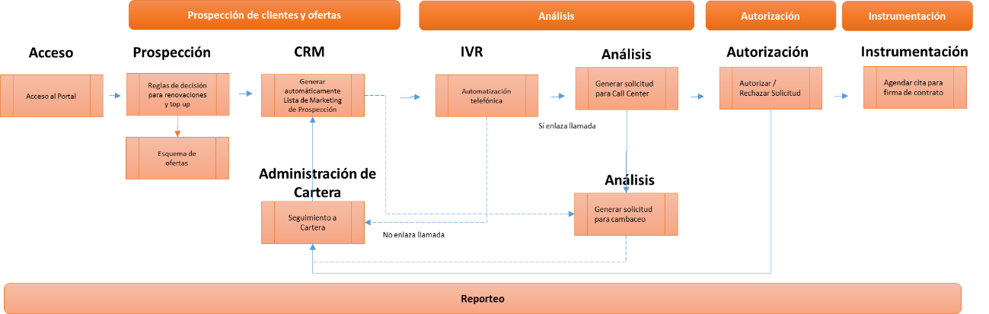

# Especificación de Entregables:

| No. | Historia | Entregable |
| --- | --- | --- |
|  |  |  |

1. Disponibilidad de ofertas.

Como usuario Operador de Riesgos quiero contar con el layout de ofertas disponibles en el sistema e información de los créditos para conocer el estatus de cada uno y las ofertas de cada prospecto.

Como usuario Administrador quiero contar con el layout de ofertas disponibles en el sistema e información de los créditos para conocer el estatus de cada uno y las ofertas de cada prospecto.

El archivo de Prospección debe contener la siguiente información:

|  |  |  |  |
| --- | --- | --- | --- |
| **ID** | **Variable** | **Tipo** | **Descripción** |
| 1 | Numero de Cliente | Bigint | Número de Cliente |
| 2 | Contrato | Bigint | Número de Contrato |
| 3 | Producto | Char(25) | Tipo de Producto Actual: Crédito Simple S/G. |
| 4 | Subproducto | Char(25) | Tipo de subproducto actual: Omega Omega_M Unid.famil Top Up Omega_S Omega_T Renovación |
| 5 | No. de pagos_0 | Int | No. de pagos Contratado Actual |
| 6 | Tasa_0 | Decimal(4) | Tasa contratada Actual |
| 7 | Monto_0 | Int | Monto Contratado Actual |
| 8 | Pago_0 | Float | Pago Contratado Actual |
| 9 | NR_0 | Char(25) | Nivel de Riesgo Actual |
| 10 | Sub Producto a ofertar | Char(25) | Tipo de producto de la oferta (Renovación/Top up) |
| 11 | Ingreso | Float | Ingreso del Cliente |
| 12 | Monto oferta automática_1 | Int | Monto propuesto de la oferta automática 1 |
| 13 | No. de pagos oferta automática_1 | Int | Plazo propuesto de la oferta automática 1 |
| 14 | Tasa oferta automática_1 | Decimal(4) | Tasa propuesta de la oferta automática 1 |
| 15 | Pago oferta automática 1 | Float | Pago propuesto de la oferta automática 1 |
| 16 | Monto oferta automática_2 | Int | Monto propuesto de la oferta automática 2 |
| 17 | No. de pagos oferta automática_2 | Int | Plazo propuesto de la oferta automática 2 |
| 18 | Tasa oferta automática_2 | Decimal(4) | Tasa propuesta de la oferta automática 2 |
| 19 | Pago oferta automática_2 | Float | Pago propuesto de la oferta automática 2 |
| 20 | Monto oferta automática_3 | Int | Monto propuesto de la oferta automática 3 |
| 21 | No. de pagos oferta automática_3 | Int | Plazo propuesto de la oferta automática 3 |
| 22 | Tasa oferta automática_3 | Decimal(4) | Tasa propuesta de la oferta automática 3 |
| 23 | Pago oferta automática_3 | Float | Pago propuesto de la oferta automática 3 |
| 24 | Monto oferta automática_4 | Int | Monto propuesto de la oferta automática 4 |
| 25 | No. de pagos oferta automática_4 | Int | Plazo propuesto de la oferta automática 4 |
| 26 | Tasa oferta automática_4 | Decimal(4) | Tasa propuesta de la oferta automática 4 |
| 27 | Pago oferta automática_4 | Float | Pago propuesto de la oferta automática 4 |
| 28 | Monto oferta automática maxima_1 | Int | Monto propuesto de la oferta semi automática 1 |
| 29 | No. de pagos oferta automática maxima_1 | Int | Plazo propuesto de la oferta semi automática 1 |
| 30 | Tasa oferta automática maxima_1 | Decimal(4) | Tasa propuesta para oferta semi automática 1 |
| 31 | Pago oferta automática maxima_1 | Float | Pago propuesto de la oferta semi automática 1 |
| 32 | Monto oferta automática maxima_2 | Int | Monto propuesto de la oferta semi automática 2 |
| 33 | No. de pagos oferta automática maxima_2 | Int | Plazo propuesto de la oferta semi automática 2 |
| 34 | Tasa oferta automática maxima_2 | Decimal(4) | Tasa propuesta para oferta semi automática 2 |
| 35 | Pago oferta automática maxima_2 | Float | Pago propuesto de la oferta semi automática 2 |
| 36 | Monto oferta automática maxima_3 | Int | Monto propuesto de la oferta semi automática 3 |
| 37 | No. de pagos oferta automática maxima_3 | Int | Plazo propuesto de la oferta semi automática 3 |
| 38 | Tasa oferta automática maxima_3 | Decimal(4) | Tasa propuesta para oferta semi automática 3 |
| 39 | Pago oferta automática maxima_3 | Float | Pago propuesto de la oferta semi automática 3 |
| 40 | Monto oferta automática maxima_4 | Int | Monto propuesto de la oferta semi automática 4 |
| 41 | No. de pagos oferta automática maxima_4 | Int | Plazo propuesto de la oferta semi automática 4 |
| 42 | Tasa oferta automática maxima_4 | Decimal(4) | Tasa propuesta para oferta semi automática 4 |
| 43 | Pago oferta automática maxima_4 | Float | Pago propuesto de la oferta semi automática 4 |
| 44 | ITA Tasa_1 | Decimal(4) | Tasa 1 asignada para ITA |
| 45 | ITA Tasa_2 | Decimal(4) | Tasa 2 asignada para ITA |
| 46 | ITA Tasa_3 | Decimal(4) | Tasa 3 asignada para ITA |
| 47 | ITA Tasa_4 | Decimal(4) | Tasa 4 asignada para ITA |
| 48 | ITA_Monto | Int | Monto propuesto de la oferta sugerida |
| 49 | ITA No. de pagos_1 | Int | Plazo propuesto 1 para ITA |
| 50 | ITA No. de pagos_2 | Int | Plazo propuesto 2 para ITA |
| 51 | ITA No. de pagos_3 | Int | Plazo propuesto 3 para ITA |
| 52 | ITA No. de pagos_4 | Int | Plazo propuesto 4 para ITA |
| 53 | NR_1 | Char(25) | Nivel de Riesgo Asignado |
| 54 | Flag_Ruta | Int | Ruta de flujo de gestión de oferta |

1. Descartar prospectos que se encuentren en proceso.

Como usuario Operador de Riesgos quiero descartar del layout de ofertas, los clientes que se encuentren dentro del proceso de Análisis, Autorización, Instrumentación y contratos Aprobados en SAP (Estatus 60 / Sub estatus 40 y 41).

Como usuario Administrador quiero descartar del layout de ofertas, los clientes que se encuentren dentro del proceso de Análisis, Autorización, Instrumentación y contratos Aprobados en SAP (Estatus 60 / Sub estatus 40 y 41).

Cuando el usuario seleccione la opción “Ejecutar”, se debe realizar lo siguiente:

* **RN.** Los contratos que cuenten con las siguientes características deben ser incluidos en la prospección, en caso contrario se descartan:

|  |  |  |  |  |
| --- | --- | --- | --- | --- |
| Folio | Etapa Solicitud | Etapa Contrato | SAP | Seguimiento de Cartera |
| Sin Folio | Estatus Rechazada | Estatus Rechazada | Estatus 37  Contrato Rechazado | Estatus Terminado |

1. Descargar layout de prospectos.

Como usuario Operador de Riesgos quiero descargar el layout de prospectos para continuar con el proceso.

Como usuario Administrador quiero descargar el layout de prospectos para continuar con el proceso.

1. Eliminar layout de prospectos.

Como usuario Operador de Riesgos quiero eliminar los datos cargados en el layout de prospectos y en el layout de ofertas para realizar la carga nuevamente con datos correctos.

Como usuario Administrador quiero eliminar los datos cargados en el layout de prospectos y en el layout de ofertas para realizar la carga nuevamente con datos correctos.

1. Ver resultados de la prospección.

Como usuario Operador de Riesgos quiero visualizar el número total de prospectos resultantes con el Subproducto a ofertar “Top Up” o “Renovación”.

Como usuario Administrador quiero visualizar el número total de prospectos resultantes con el Subproducto a ofertar “Top Up” o “Renovación”.

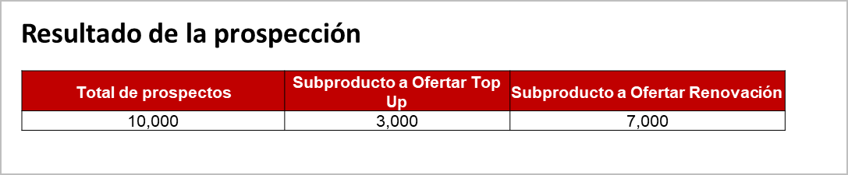

1. Entrada a CRM para lista de marketing.

Disponibilidad del layout para carga de lista de marketing en CRM.

1. Disponibilidad de prospectos a campañas.

Como usuario Administrador de Cartera quiero tener disponible los registros los datos de prospectos para asignar un ejecutivo y enviar al Call Center.

Como usuario Administrador quiero tener disponible los registros los datos de prospectos para asignar un ejecutivo y enviar al Call Center.

El usuario debe seleccionar la opción “Ver prospectos” desde el Sistema De Administración De Clientes.

Una vez realizado el paso anterior, se deberá mostrar la Lista de Marketing de Prospección.

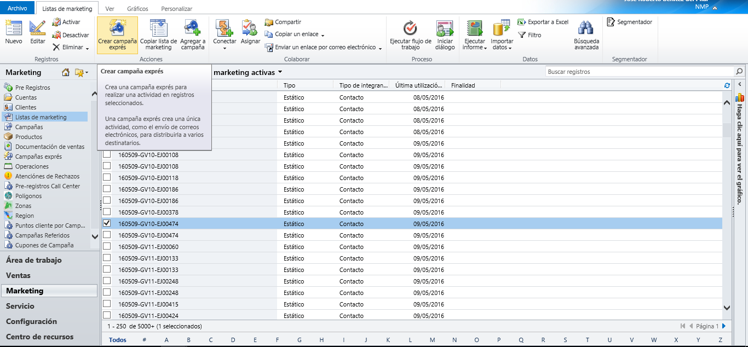

El layout de prospectos se muestra como lista de marketing con la nomenclatura:

* 180226_04-TP-CC

La cual consta de la siguiente estructura:

180226_04-TP-CC

Estructura de la fecha de generación de la lista de marketing: año / mes / día

Separado por un guion bajo “_ “.

Identificador de tipo de campaña para Call Center.

1. Enlazar llamada.

Como usuario Call Center quiero que al momento de que el sistema enlace una llamada pueda visualizar los datos de la persona en pantalla.

Como usuario Administrador quiero que al momento de que el sistema enlace una llamada pueda visualizar los datos de la persona en pantalla.

1. Llamada entrante (IVR).

Como usuario Call Center quiero poder autenticar al prospecto cuando se enlace la llamada para confirmar sus datos.

Como usuario Administrador quiero poder autenticar al prospecto cuando se enlace la llamada para confirmar sus datos.

Una vez autenticado al prospecto, el usuario debe seleccionar la opción “Continuar”.

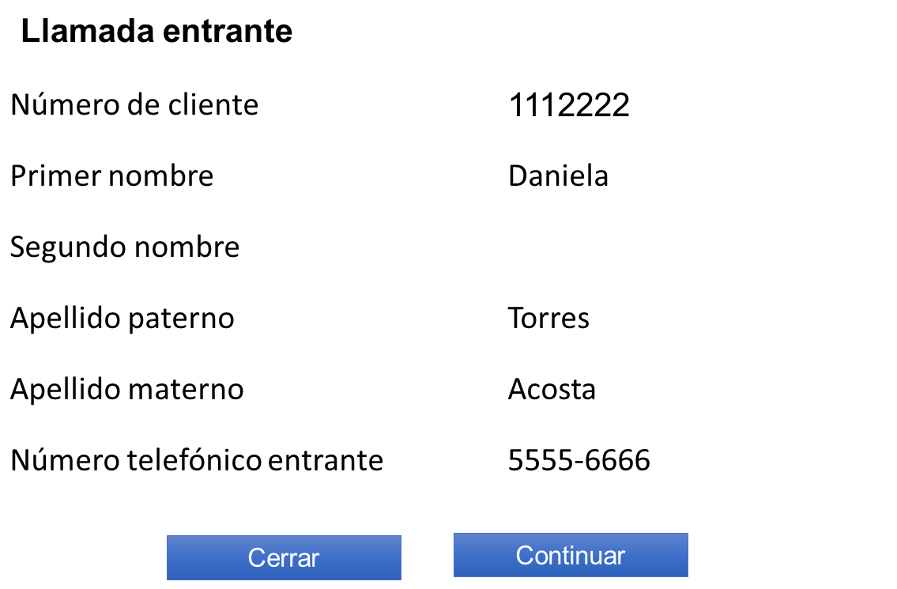

1. Llamada entrante (01800).

Como usuario Call Center quiero poder autenticar al prospecto cuando se enlace la llamada desde el 01800 para confirmar sus datos.

Como usuario Administrador quiero poder autenticar al prospecto cuando se enlace la llamada desde el 01800 para confirmar sus datos.

Una vez autenticado al prospecto, el usuario debe seleccionar la opción “Continuar”.



1. Llamadas no enlazadas.

Como usuario Administrador de Cartera quiero que las llamadas no enlazadas se envíen a una pantalla para enviar a Cambaceo como lista de marketing.

Como usuario Administrador quiero que las llamadas no enlazadas se envíen a una pantalla para enviar a Cambaceo como lista de marketing.

1. Buzón de prospectos.

Como usuario Call Center quiero tener un buscador que cuente con filtros de búsqueda para encontrar prospectos específicos.

Como usuario Administrador quiero tener un buscador que cuente con filtros de búsqueda para encontrar prospectos específicos.

Como usuario Operador de Ventas / Supervisor de Ventas / Operador de Crédito / Supervisor de Crédito / Operador de Verificación / Supervisor de Verificación / Operador de Agenda / Supervisor de Agenda / Gerente de Sucursal / Asesor de Crédito / Supervisor de Asesor de Crédito / Gerente de Ventas / Gerente de Crédito / Subdirector de Crédito / Director de Crédito quiero tener un buscador que cuente con filtros de búsqueda para encontrar prospectos específicos.

Las características de los filtros generales son:

|  |  |  |  |
| --- | --- | --- | --- |
| **Filtros de búsqueda** | **Formato** | **Obligatorio** | **Descripción** |
| Fecha de última gestión (De a Hasta) | Rango de fechas | Sí | Selección de rango de fechas a través de campos de selección "De / Hasta", la selección es a través de calendario.  La fecha de última gestión, realiza la búsqueda de la fecha reciente del registro conforme a la Sub etapa en la que se encuentra el Prospecto.  Calendario que al ser seleccionado inhabilita al Filtro “Fecha de ejecución de Prospección”. |
| Fecha de ejecución de Prospección (De a Hasta) | Rango de fechas | Sí | Selección de rango de fechas a través de campos de selección "De / Hasta", la selección es a través de calendario.  La Fecha de ejecución de Prospección, realiza la búsqueda de la fecha en que se realiza la acción “Enviar a canales” desde la pantalla “Prospección”.  Calendario que al ser seleccionado inhabilita al Filtro “Fecha de última gestión”. |
| Producto | Catálogo de selección de opciones | No | Catálogo que permite la selección de opciones, las opciones son: Crédito Simple S/G, Renovación, Todos. |
| Subproducto ofertado | Catálogo de selección de opciones | No | Catálogo que permite la selección de opciones, las opciones son:  Para opción Crédito Simple S/G:   * Omega * Omega_M * Unid.famil * Omega_S * Omega_T * Todos   Para Producto Renovación:   * Renovación * Top Up * Todos   Para opción Todos:   * Omega * Omega_M * Unid.famil * Omega_S * Omega_T * Renovación * Top Up |
| Número de Cliente | Campo de captura | No | Campo de captura numérica. Tiene longitud de valores de 20 caracteres. |
| Primer nombre | Campo de captura | No | Campo de captura alfanumérica, este indica el nombre del cliente que desea buscar. Tiene longitud de valores de 30 caracteres. |
| Segundo Nombre | Campo de captura | No | Campo de captura alfanumérica, este indica el segundo nombre del cliente que desea buscar. Tiene longitud de valores de 30 caracteres. |
| Apellido paterno | Campo de captura | No | Campo de captura alfanumérica, este indica el apellido paterno del cliente que desea buscar. Tiene longitud de valores de 30 caracteres. |
| Apellido materno | Campo de captura | No | Campo de captura alfanumérica, este indica el apellido materno del cliente que desea buscar. Tiene longitud de valores de 30 caracteres. |

Las características de los procesos se dividen en etapas y sub etapas las cuales son:

Por lo anterior, las características de los filtros son:

|  |  |  |  |
| --- | --- | --- | --- |
| **Filtros de búsqueda** | **Formato** | **Obligatorio** | **Descripción** |
| Etapa | Catálogo de selección de opciones | No | Catálogo que permite la selección de opciones que indican la etapa del prospecto que desea buscar.  Las opciones son: Prospecto / Solicitud / Contrato. |
| Sub Etapa | Catálogo de selección de opciones | Sí  Dependiente de Etapa | Catálogo que permite la selección de opciones que indican la Sub Etapa del prospecto que desea buscar.  Las opciones son:  Para Etapa Prospecto: Sin gestión / Pre solicitud.  Para Etapa Solicitud: Análisis / Autorización.  Para Etapa Contrato: Agenda / Firma |
| Estatus | Catálogo de selección de opciones | Sí  Dependiente de Sub Etapa | Catálogo que permite la selección de opciones que indican el Estatus del prospecto que desea buscar.  Las opciones son:  Para Sub Etapa Sin Gestión: No muestra opción.  Para Sub Etapa Pre Solicitud: No muestra opción.  Para Sub Etapa Análisis: Proceso, Pendiente, Aprobada, Rechazada, Solventada.  Para Sub Etapa Autorización: Autorizada, Rechazada.  Para Sub Etapa Agenda: Agendada, Rechazada, Pendiente.  Para Sub Etapa Firma: Firmado, Pendiente, Rechazado. |

La pantalla muestra:

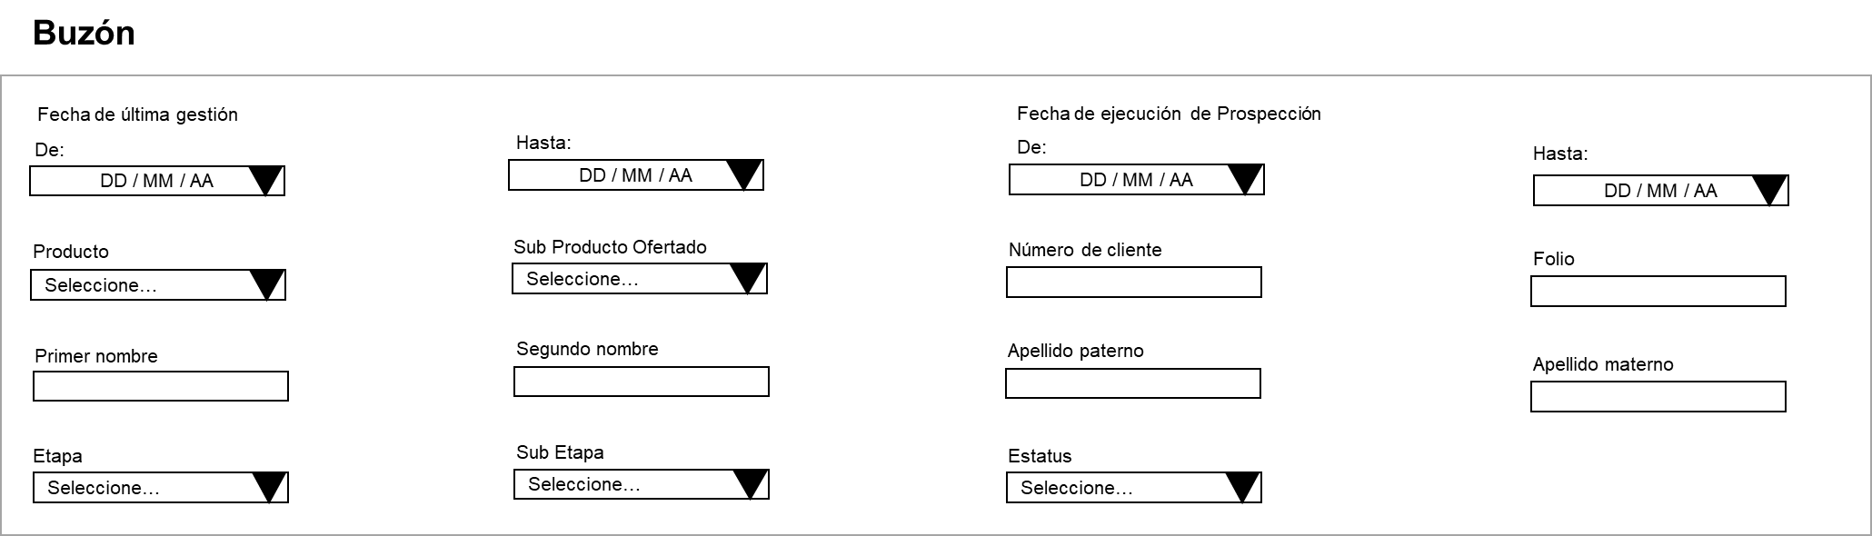

1. Buscar prospectos.

Como usuario Call Center quiero que al realizar la acción “Buscar” se muestren los prospectos conforme a la selección de mis filtros de búsqueda.

Como usuario Administrador quiero que al realizar la acción “Buscar” se muestren los prospectos conforme a la selección de mis filtros de búsqueda.

Como usuario Operador de Ventas / Supervisor de Ventas / Operador de Crédito / Supervisor de Crédito / Operador de Verificación / Supervisor de Verificación / Operador de Agenda / Supervisor de Agenda / Gerente de Sucursal / Asesor de Crédito / Supervisor de Asesor de Crédito / Gerente de Ventas / Gerente de Crédito / Subdirector de Crédito / Director de Crédito quiero que al realizar la acción “Buscar” se muestren los prospectos conforme a la selección de mis filtros de búsqueda.

Cuando el buscador no encuentre a los prospectos indicados con los filtros de búsqueda, se debe mostrar el mensaje “No se encontraron valores”.

1. Limpiar filtros de búsqueda.

Como usuario Call Center quiero poder inicializar los filtros de búsqueda para realizar una nueva búsqueda.

Como usuario Administrador quiero poder inicializar los filtros de búsqueda para realizar una nueva búsqueda.

Como usuario Operador de Ventas / Supervisor de Ventas / Operador de Crédito / Supervisor de Crédito / Operador de Verificación / Supervisor de Verificación / Operador de Agenda / Supervisor de Agenda / Gerente de Sucursal / Asesor de Crédito / Supervisor de Asesor de Crédito / Gerente de Ventas / Gerente de Crédito / Subdirector de Crédito / Director de Crédito quiero poder inicializar los filtros de búsqueda para realizar una nueva búsqueda.

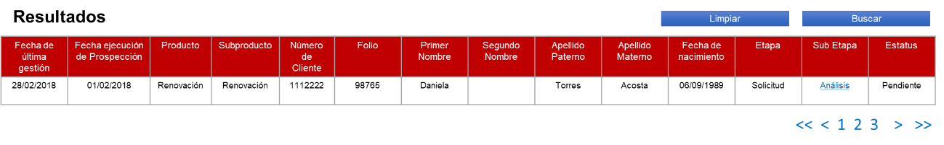

1. Ver resultados de la búsqueda.

Como usuario Call Center quiero ver una tabla de resultados en la cual se muestre el total de prospectos encontrados.

Como usuario Administrador quiero ver una tabla de resultados en la cual se muestre el total de prospectos encontrados.

Como usuario Operador de Ventas / Supervisor de Ventas / Operador de Crédito / Supervisor de Crédito / Operador de Verificación / Supervisor de Verificación / Operador de Agenda / Supervisor de Agenda / Gerente de Sucursal / Asesor de Crédito / Supervisor de Asesor de Crédito / Gerente de Ventas / Gerente de Crédito / Subdirector de Crédito / Director de Crédito quiero ver una tabla de resultados en la cual se muestre el total de prospectos encontrados.

La tabla de resultados contiene las siguientes columnas:

|  |
| --- |
| **Nombre de columna** |
| Fecha de última gestión |
| Fecha ejecución de Prospección |
| Producto |
| Subproducto |
| Número de Cliente |
| Folio |
| Primer Nombre |
| Segundo Nombre |
| Apellido Paterno |
| Apellido Materno |
| Fecha de nacimiento |
| Etapa |
| Sub Etapa |
| Estatus |

La pantalla muestra:

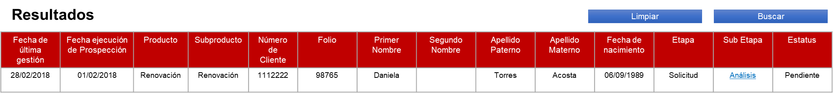

1. Paginador de resultados.

Como usuario Call Center quiero que se desplieguen 15 registros por página para poder obtener una vista optima de los prospectos por cada tabla del sistema.

Como usuario Administrador quiero que se desplieguen 15 registros por página para poder obtener una vista optima de los prospectos por cada tabla del sistema.

Como usuario Operador de Ventas / Supervisor de Ventas / Operador de Crédito / Supervisor de Crédito / Operador de Verificación / Supervisor de Verificación / Operador de Agenda / Supervisor de Agenda / Gerente de Sucursal / Asesor de Crédito / Supervisor de Asesor de Crédito / Gerente de Ventas / Gerente de Crédito / Subdirector de Crédito / Director de Crédito quiero que se desplieguen 15 registros por página para poder obtener una vista optima de los prospectos por cada tabla del sistema.

Ejemplo:



1. Ingresar a la pantalla de la Sub Etapa en la que se encuentre el prospecto.

Como usuario Call Center quiero poder ingresar a la pantalla de la Sub Etapa en la que se encuentre el prospecto desde la pantalla “Buzón” para iniciar/ continuar el proceso.

Como usuario Administrador quiero poder ingresar a la pantalla de la Sub Etapa en la que se encuentre el prospecto desde la pantalla “Buzón” para iniciar/ continuar el proceso.

El usuario podrá visualizar en la columna “Sub Etapa” el link de acceso en el cual puede iniciar / continuar el proceso del prospecto seleccionado. Al dar clic se debe mostrar la pantalla en la cual debe continuar el proceso del prospecto.

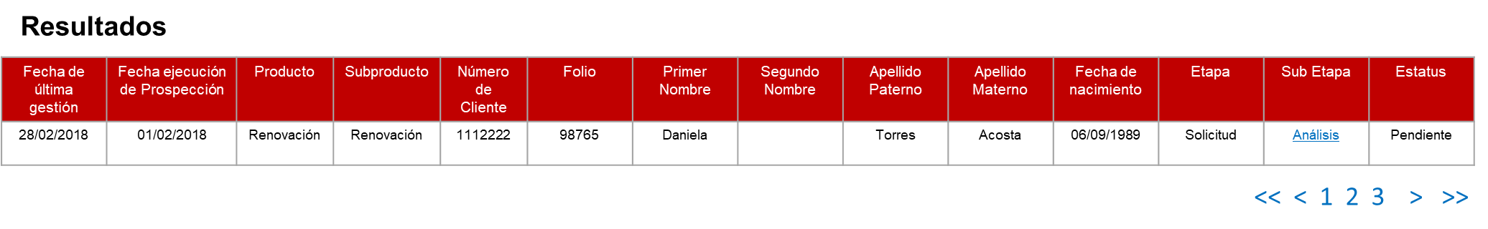

1. Datos generales del cliente en todas las pantallas.

Como usuario Call Center quiero que en todas las pantallas, se muestre los datos generales del prospecto de forma fija para continuar validando la información.

Como usuario Administrador quiero que en todas las pantallas, se muestre los datos generales del prospecto de forma fija para continuar validando la información.



El encabezado de pantalla muestra:

|  |  |
| --- | --- |
| Campo | Descripción |
| Número de cliente | Número del cliente. |
| Nombre completo | Concatenación de: Primer nombre, segundo nombre, apellido paterno, apellido materno. |
| Etapa | Nombre de la etapa en la que se encuentra el cliente. |
| Estatus | Nombre del estatus de la Etapa en la que se encuentra el cliente. |
| Sub Producto a Ofertar | Nombre del producto ofertado en el Layout de Prospección |

1. Línea de tiempo de los procesos.

Como usuario Call Center quiero ver la línea de tiempo en la cual se encuentra el proceso del cliente para identificar los pasos siguientes del crédito.

Como usuario Administrador quiero ver la línea de tiempo en la cual se encuentra el proceso del cliente para identificar los pasos siguientes del crédito.

De acuerdo a la siguiente tabla se debe identificar la pantalla en el cual se encuentra el proceso del cliente:

|  |  |  |  |  |  |  |
| --- | --- | --- | --- | --- | --- | --- |
| **Macro Proceso** | **Promoción** | | **Evaluación** | **Aprobación** | **Instrumentación** | |
| **Sub Etapa** | **Sin gestión** | **Pre Solicitud** | **Análisis** | **Autorización** | **Agenda** | **Firma** |
| Pantalla | Prospección | Pre Gestión | Solicitud Información |  |  |  |
|  | Ofertas | Solicitud Documentación |  |  |  |
|  |  |  |  |  |  |
| Estatus |  |  | Proceso |  |  |  |
|  |  |  | Aprobada | Autorizada | Agendado | Firmado |
|  |  |  | Pendiente Renovación |  | Pendiente | Pendiente |
|  |  |  | Solventada |  |  |  |
|  |  |  | Rechazada | Rechazada | Rechazada | Rechazada |
|  | Sin Folio | Con Folio | No. De solicitud |  | Generación No. De contrato |  |

Ejemplo Inicio de proceso:

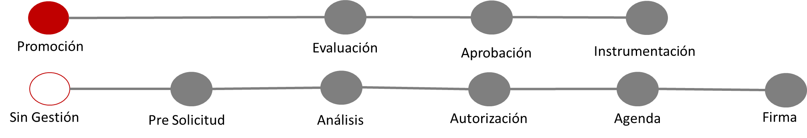

Ejemplo Avance de proceso:

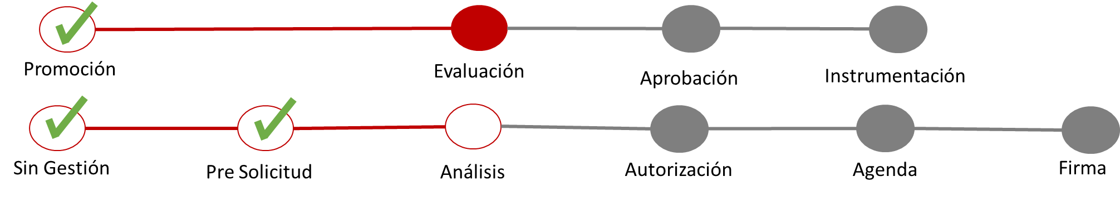

1. Listado de teléfonos del cliente.

Como usuario Call Center quiero visualizar todos los teléfonos que existan en SAP y CRM tenga asociado el cliente para poder localizarlo.

Como usuario Administrador quiero visualizar todos los teléfonos que existan en SAP y CRM tenga asociado el cliente para poder localizarlo.

El listado de teléfonos del cliente muestra la siguiente información:

|  |  |
| --- | --- |
| **Nombre de la columna** | **Descripción** |
| Tipo | Muestra el tipo de teléfono.  Los tipos son:   * Casa * Celular * Trabajo * Recados |
| Número de teléfono | Muestra Lada + número de teléfono + Extensión |
| Etiqueta del teléfono | Muestra catálogo de opciones:   * Contacto efectivo * Contacto no efectivo * No contacto |
| Etiqueta del contacto | Muestra catálogo de opciones, de acuerdo a la opción seleccionada en “Etiqueta del teléfono”:  Cuando catálogo Etiqueta del teléfono = Contacto efectivo, entonces catálogo Etiqueta del contacto se inactiva.  Cuando catálogo Etiqueta del teléfono = Contacto no efectivo, se muestran las opciones:   * No vive ahí * Falleció * Número equivocado * Mensaje con familiar o tercero * No puede atender, está ocupado * Está de viaje * Ilocalizable   Cuando catálogo Etiqueta del teléfono = No contacto, se muestran las opciones:   * Buzón * Línea ocupada * No contesta * Línea fuera de servicio * Fax * Teléfono suspendido * Conmutador |

La lista de teléfonos muestra todos los teléfonos que han sido etiquetados y los que aún no se han etiquetado.

El usuario puede cambiar las etiquetas de los teléfonos en cualquier momento.

La lista de teléfonos muestra los teléfonos ordenados por fecha cronológica de acuerdo a:

Cuando un teléfono no tiene etiqueta, la tabla identifica la fecha de creación.

Cuando un teléfono tiene etiqueta, la tabla identifica la fecha de etiqueta.

La lista de teléfonos no muestra los teléfonos con Etiqueta del teléfono = Contacto no efectivo y:

* No vive ahí
* Falleció
* Número equivocado
* Ilocalizable

La lista de teléfonos no muestra los teléfonos con Etiqueta del teléfono = No Contacto y:

* Fax

La pantalla muestra:

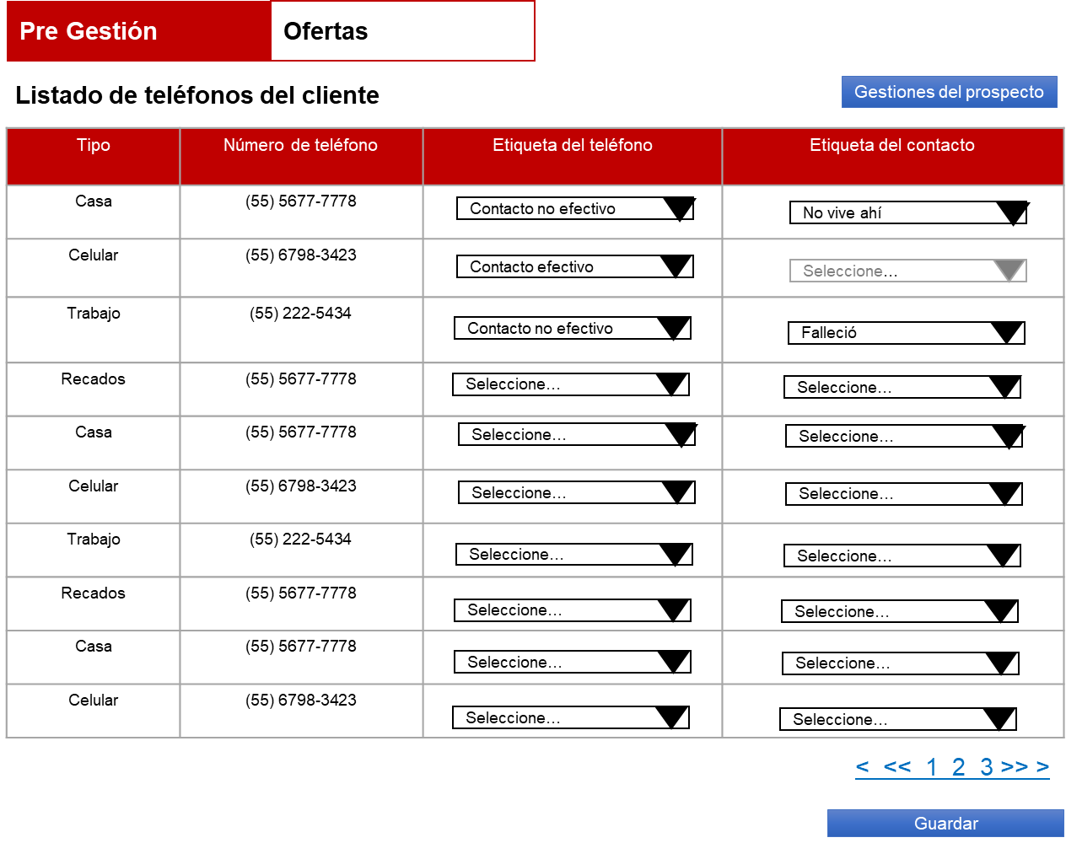

1. Guardar etiquetas de teléfono.

Como usuario Call Center quiero almacenar las etiquetas seleccionadas e información capturada para consultarla posteriormente.

Como usuario Administrador quiero almacenar las etiquetas seleccionadas e información capturada para consultarla posteriormente.

Para guardar las opciones del etiquetado el usuario debe seleccionar la opción “Guardar”.

La pantalla muestra:

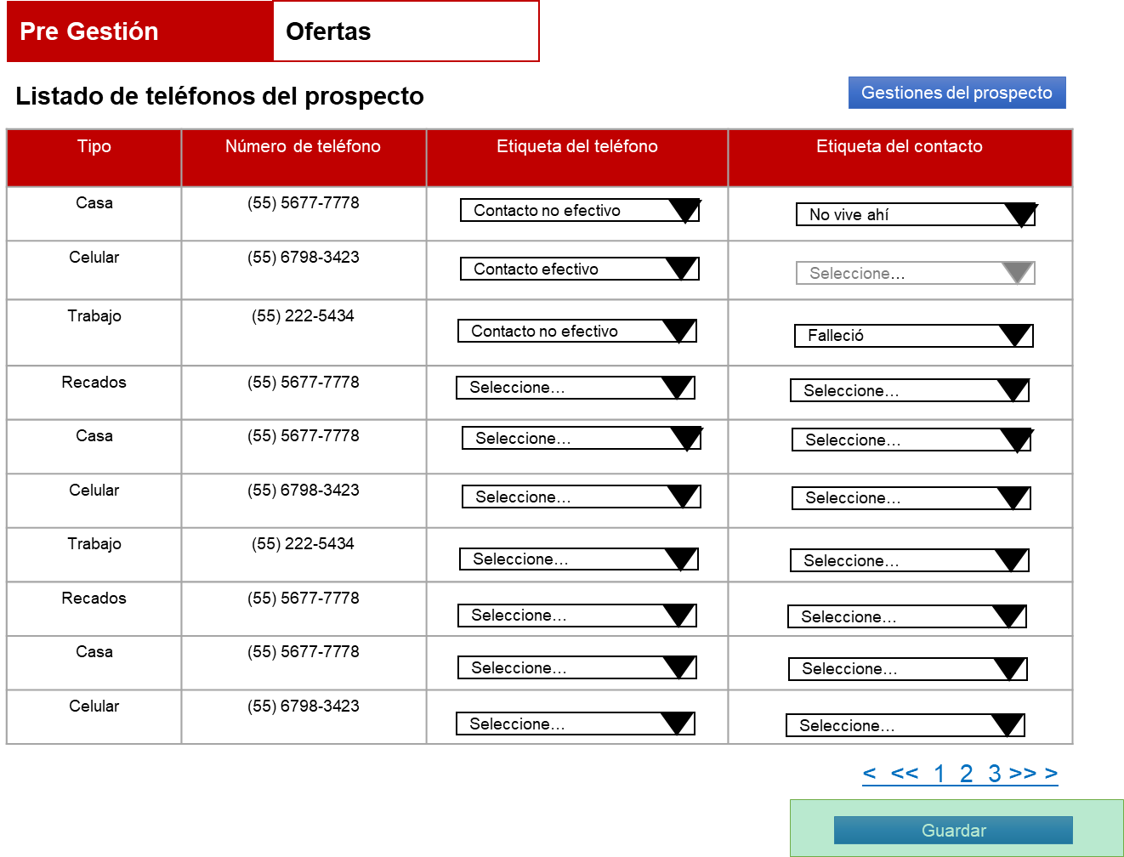

El usuario debe etiquetar al menos un teléfono para continuar con

1. Gestiones del prospecto.

Como usuario Call Center quiero ver los datos correspondientes a todas las gestiones del prospecto para consultar el total de visitas y/o llamadas realizadas.

Como usuario Administrador quiero ver los datos correspondientes a todas las gestiones del prospecto para consultar el total de visitas y/o llamadas realizadas.

La pantalla muestra la opción para visualizar las gestiones:

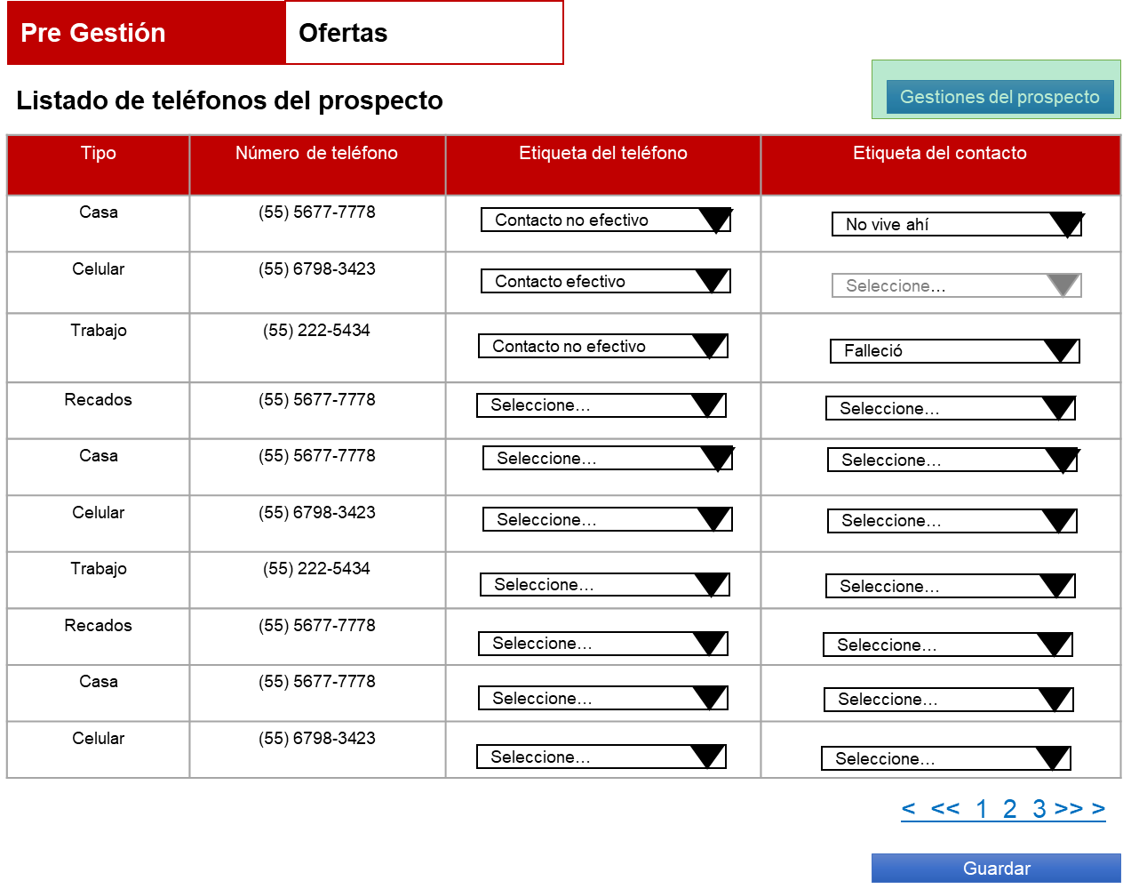

Una vez que el usuario haya seleccionado la opción “Gestiones del cliente”, se muestra la pantalla:

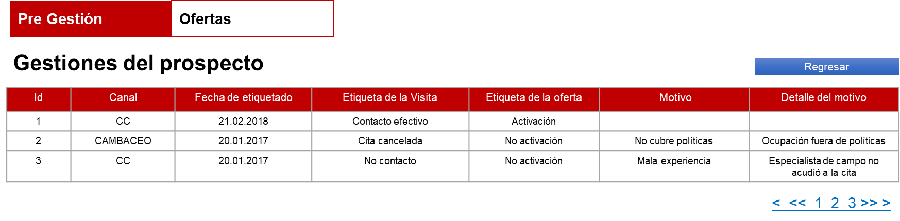

Se debe mostrar los siguientes datos en la tabla:

|  |  |
| --- | --- |
| **Nombre del campo** | **Descripción** |
| Id | Muestra número consecutivo de la tabla de gestiones. |
| Canal | Muestra el canal por el cual fue la última gestión de contacto del cliente: CC / Cambaceo. |
| Fecha de etiquetado | Muestra la fecha en que se realizó la gestión del cliente. |
| Etiqueta de la Visita | Identifica si el cliente ha sido contactado en sitio, utilizado los conceptos:   * Cita cancelada * Interesado a futuro * Fuera de política - Documentación * Fuera de política – Profesión * Interesado * No Interesado * Ilocalizable * No vive ahí * Fuera de zona * Familiar * Vecino * Carta invitación * Nueva dirección * Fallecido   El etiquetado de la visita se realiza en Formik cuando el Cambaceador visita al cliente. |
| Etiqueta de la Oferta | Identifica si el cliente está interesado en la oferta.  Nota: El etiquetado de la oferta se realiza en la pantalla “Ofertas”. |
| Motivo | Identifica el motivo del etiquetado de la oferta.  Nota: El etiquetado de la oferta se realiza en la pantalla “Ofertas”. |
| Detalle | Identifica el detalle del motivo del etiquetado de la oferta.  Nota: El etiquetado de la oferta se realiza en la pantalla “Ofertas”. |

1. Visualizar ofertas del cliente.

Como usuario Call Center quiero ver las ofertas del cliente para seleccionar una de ellas.

Como usuario Administrador quiero ver las ofertas del cliente para seleccionar una de ellas.

El usuario debe seleccionar la pestaña “Ofertas”:

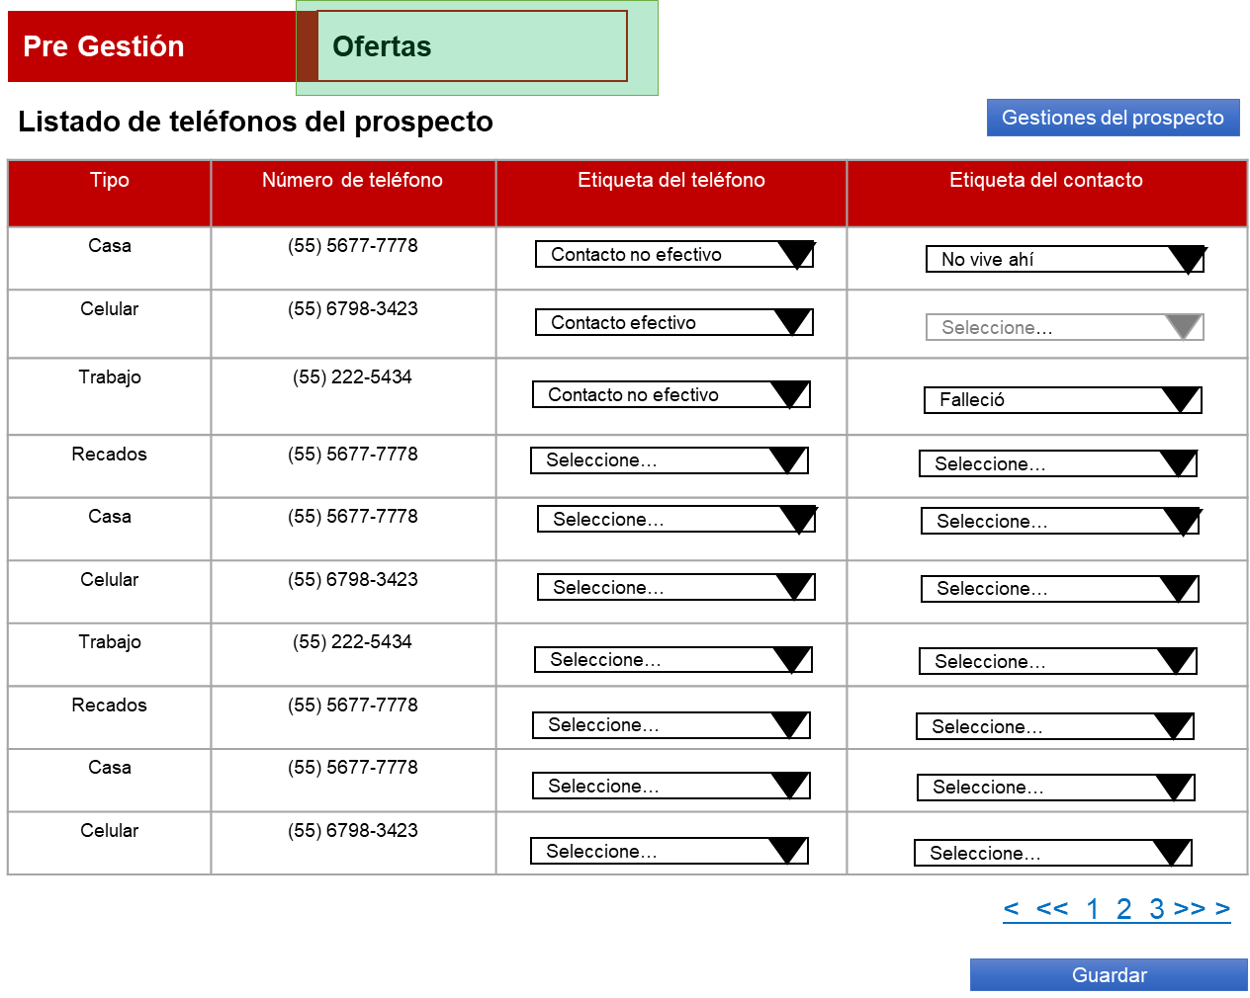

Una vez seleccionada la pestaña, se muestra la pantalla “Ofertas”:

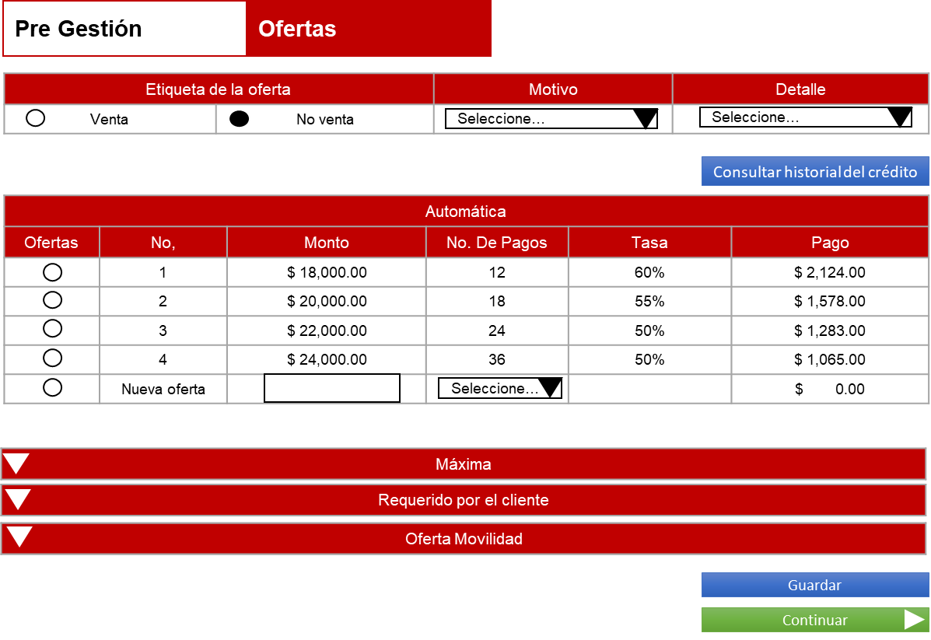

Para ver el detalle de cada tabla, el usuario debe desplegar los acordeones de cada sección:

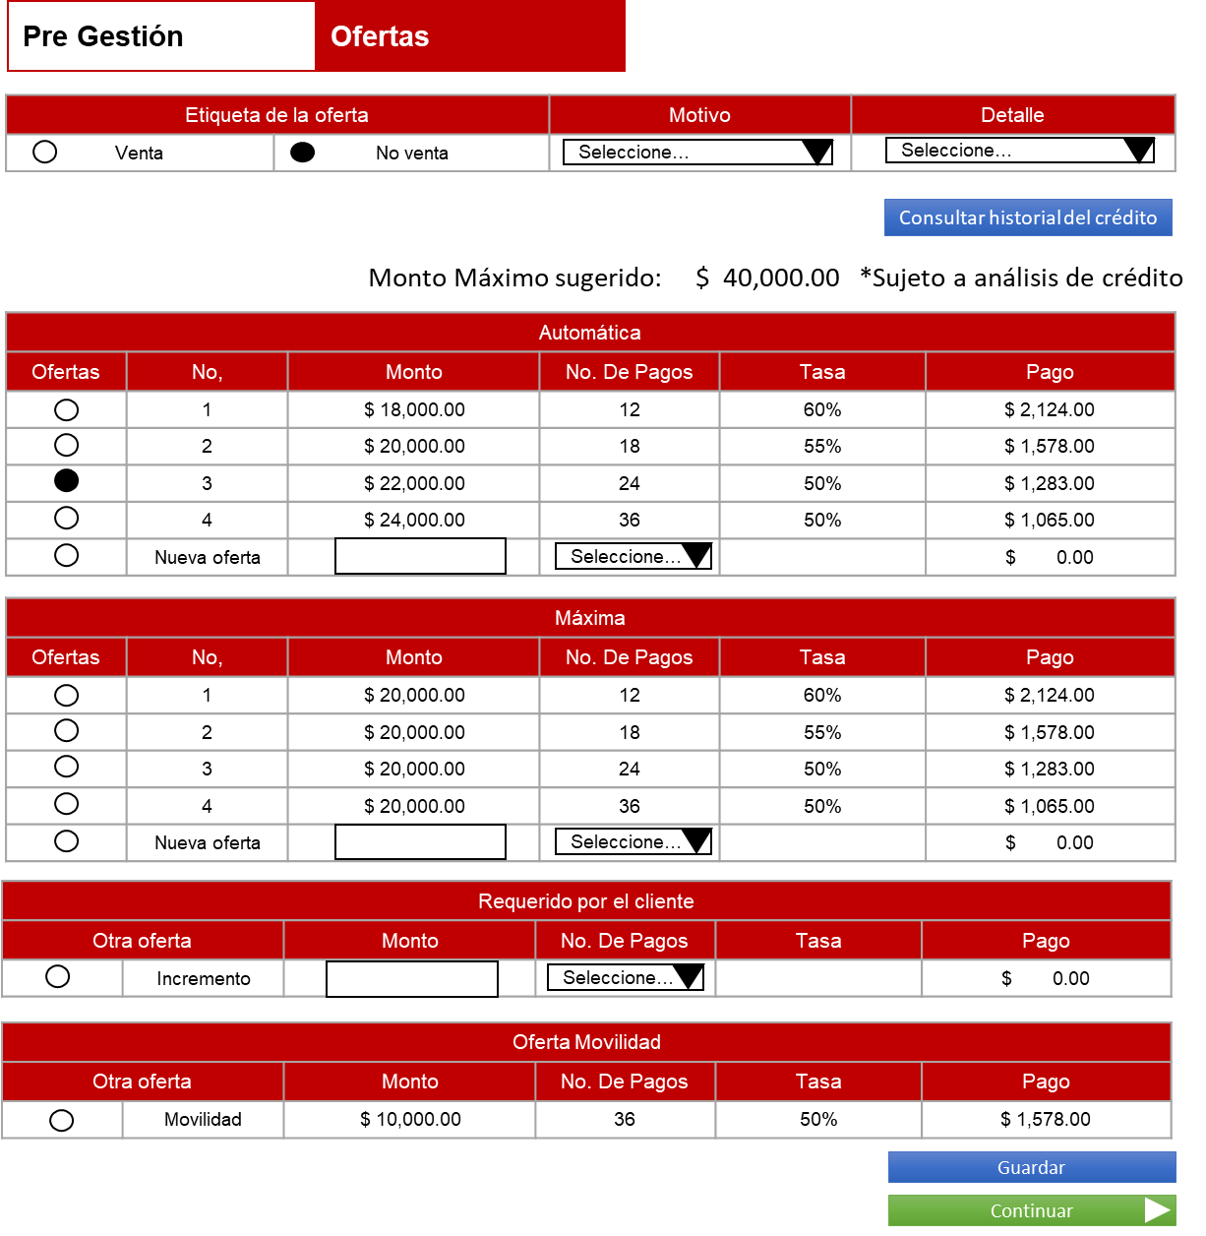

1. Etiquetar oferta.

Como usuario Call Center quiero etiquetar la oferta en con las opciones “Venta / No venta” así como motivo y detalle del motivo para continuar con el proceso de validación de datos.

Como usuario Administrador quiero etiquetar la oferta en con las opciones “Venta / No venta” así como motivo y detalle del motivo para continuar con el proceso de validación de datos.

El usuario tendrá las opciones “Venta / No venta” para seleccionar, cuando la opción seleccionada es “No venta”, se habilita el catálogo “Motivo”.

|  |  |
| --- | --- |
| **Columna** | **Descripción** |
| Etiqueta de la Oferta | Muestra las opciones (Radio button):   * Venta * No venta |
| Motivo | Catalogo seleccionable que muestra sus opciones de acuerdo a la selección del catálogo Etiqueta de la Oferta:  Para opción Venta:   * No aplica opción   Para opción No venta   * No cubre políticas * No le interesa * Mala experiencia * Cliente solicita volver a llamar |
| Detalle | Catalogo seleccionable que muestra sus opciones de acuerdo a la selección del catálogo Motivo:  Para opción No cubre políticas:   * Ocupación fuera de políticas   Para opción No le interesa   * No lo necesita * Problemas económicos * Tiene otro crédito en tramite * No quiere recibir más llamadas   Para opción Mala experiencia   * Especialista de campo no acudió a la cita   Para opción Cliente solicita volver a llamar   * Necesita platicarlo con familiar * No puede atender * Está ocupado |

1. Vista de tablas de ofertas del cliente.

Como usuario Call Center quiero ver las tablas de ofertas del cliente de acuerdo al indicador Flag Ruta del layout de Prospección para consultar las ofertas que corresponden a cada cliente.

Como usuario Administrador quiero ver las tablas de ofertas del cliente de acuerdo al indicador Flag Ruta del layout de Prospección para consultar las ofertas que corresponden a cada cliente.

Cuando Variable Flag_Ruta del layout de Prospección sea igual a 1 muestra:

* Etiqueta “Monto Máximo sugerido: **$ 0.00** *Sujeto a análisis de crédito” (Asigna valor de la variable Monto de oferta sugerida del Layout de Prospección)
* Tabla “Automática”
* Tabla “Máxima”
* Tabla “Requerido por el cliente”
* Tabla “Oferta Movilidad” (Cuando exista oferta asignada por Cambaceo).

Cuando Variable Flag_Ruta del layout de Prospección sea igual a 2 muestra:

* Etiqueta “Monto Máximo sugerido: **$ 0.00** *Sujeto a análisis de crédito” (Asigna valor de la variable Monto de oferta sugerida del Layout de Prospección)
* Tabla “Máxima”
* Tabla “Requerido por el cliente”
* Tabla “Oferta Movilidad” (Cuando exista oferta asignada por Cambaceo).

Cuando Variable Flag_Ruta del layout de Prospección sea igual a 3 muestra:

* Etiqueta “Monto Máximo sugerido: **$ 0.00** *Sujeto a análisis de crédito” (Asigna valor de la variable Monto de oferta sugerida del Layout de Prospección)
* Tabla “Requerido por el cliente”
* Tabla “Oferta Movilidad” (Cuando exista oferta asignada por Cambaceo).

Cuando Variable Flag_Ruta del layout de Prospección sea igual a 4 muestra:

* Etiqueta “Monto Máximo sugerido: **$ 0.00** *Sujeto a análisis de crédito” (Asigna valor de la variable Monto de oferta sugerida del Layout de Prospección)
* Tabla “Oferta Movilidad” (Cuando exista oferta asignada por Cambaceo).

1. Tabla de ofertas Automáticas.

Como usuario Call Center quiero visualizar la tabla de ofertas automáticas definidas en el layout de Prospección para ofrecer los créditos.

Como usuario Administrador quiero visualizar la tabla de ofertas automáticas definidas en el layout de Prospección para ofrecer los créditos.

La pantalla muestra:

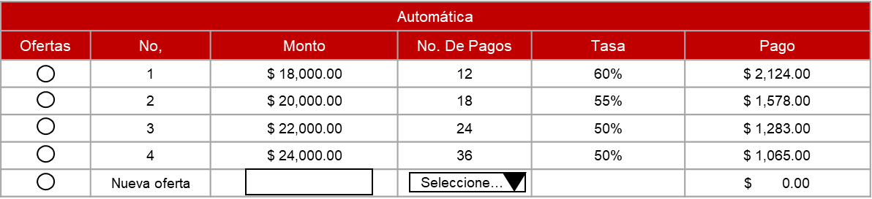

La tabla Automática muestra lo siguiente:

|  |  |
| --- | --- |
| Columna | Descripción |
| Radio button | Opción para seleccionar una oferta. Al ser seleccionada excluye a las demás ofertas. |
| No. | Número de oferta que se le puede ofrecer al cliente.  En el layout de Prospección se pueden agregar hasta 4 ofertas automáticas las cuales se indican con el valor del campo. |
| Monto | Muestra el valor de las variables:  Monto oferta automatica_1  Monto oferta automatica_2  Monto oferta automatica_3  Monto oferta automatica_4 |
| No. De Pagos | Muestra el valor de las variables:  No. de pagos oferta automatica_1  No. de pagos oferta automatica_2  No. de pagos oferta automatica_3  No. de pagos oferta automatica_4 |
| Tasa | Muestra el valor de las variables:  Tasa oferta automatica_1  Tasa oferta automatica_2  Tasa oferta automatica_3  Tasa oferta automatica_4 |
| Pago | Muestra el valor de las variables:  Pago oferta automatica_1  Pago oferta automatica_2  Pago oferta automatica_3  Pago oferta automatica_4 |

Nota: Cuando las variables de la oferta automática se encuentren vacías, la tabla se llenará únicamente con el número de ofertas que contenga el Layout de Prospección.

Ejemplo:

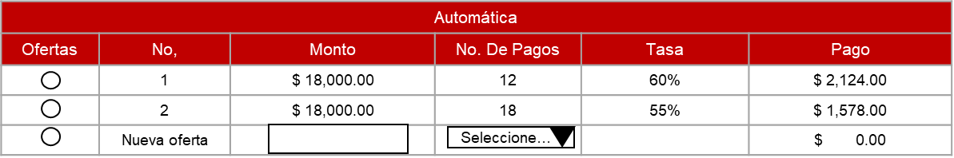

Adicional muestra la opción para una Nueva Oferta:

|  |  |
| --- | --- |
| Columna | Descripción |
| Radio button | Opción para seleccionar una oferta. Al ser seleccionada excluye a las demás ofertas. |
| No. | Muestra la etiqueta “Nueva oferta” |
| Monto | Campo de captura en el cual el usuario puede capturar únicamente montos.  El campo permite la captura de montos menores al monto mayor de la Variable **Monto oferta automática_#** del layout de Prospección.  El campo no permite cantidades menores a $ 5,000.00, en caso que esto ocurra muestra mensaje:  “El monto dispuesto, no puede ser menor a $5,000.00.” |
| No. De Pagos | Catálogo seleccionable con los valores de las variables:  No. de pagos oferta automatica_1  No. de pagos oferta automatica_2  No. de pagos oferta automatica_3  No. de pagos oferta automatica_4 |
| Tasa | La tasa se muestra en relación a la selección del catálogo número de pagos.  Cuando opción de catálogo No. De Pagos = No. de pagos oferta automatica_1 entonces, se asigna el valor de la variable Tasa oferta automatica_1.  Cuando opción de catálogo No. De Pagos = No. de pagos oferta automatica_2 entonces, se asigna el valor de la variable Tasa oferta automatica_2  Cuando opción de catálogo No. De Pagos = No. de pagos oferta automatica_3 entonces, se asigna el valor de la variable Tasa oferta automatica_3.  Cuando opción de catálogo No. De Pagos = No. de pagos oferta automatica_4 entonces, se asigna el valor de la variable Tasa oferta automatica_4. |
| Pago | El cálculo del Pago se obtiene de acuerdo a:  Se requiere: Monto, Tasa, No. De Pagos.  Frecuencia: su valor es 30  Tasa del periodo: Cálculo (A).  Pago: Cálculo (B).  Por lo tanto, primero se obtiene la Tasa del periodo:   1. Cálculo de Tasa del Periodo:     Entonces, se obtiene el Pago Oferta Automática:   1. Cálculo de Pago Oferta Automática:   Pago Oferta Automática =  x |

1. Tabla de ofertas Máximas.

Como usuario Call Center quiero visualizar la tabla de ofertas máximas definidas en el layout de Prospección para ofrecer los créditos.

Como usuario Administrador quiero visualizar la tabla de ofertas máximas definidas en el layout de Prospección para ofrecer los créditos.

La pantalla muestra:

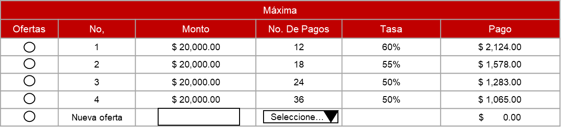

La tabla Máxima muestra lo siguiente:

|  |  |
| --- | --- |
| Columna | Descripción |
| Radio button | Opción para seleccionar una oferta. Al ser seleccionada excluye a las demás ofertas. |
| Otra Oferta | Muestra la etiqueta “Incremento. |
| Monto | Muestra el valor de las variables:  Monto oferta automatica maxima_1  Monto oferta automatica maxima_2  Monto oferta automatica maxima_3  Monto oferta automatica maxima_4 |
| No. De Pagos | Muestra el valor de las variables:  No. de pagos oferta automatica maxima_1  No. de pagos oferta automatica maxima_2  No. de pagos oferta automatica maxima_3  No. de pagos oferta automatica maxima_4 |
| Tasa | Muestra el valor de las variables:  Tasa oferta automatica maxima_1  Tasa oferta automatica maxima_2  Tasa oferta automatica maxima_3  Tasa oferta automatica maxima_4 |
| Pago | Muestra el valor de las variables:  Pago oferta automatica maxima_1  Pago oferta automatica maxima_2  Pago oferta automatica maxima_3  Pago oferta automatica maxima_4 |

Adicional muestra la opción para una Nueva Oferta:

|  |  |
| --- | --- |
| Columna | Descripción |
| Radio button | Opción para seleccionar una oferta. Al ser seleccionada excluye a las demás ofertas. |
| No. | Muestra la etiqueta “Nueva oferta” |
| Monto | Campo de captura en el cual el usuario puede capturar únicamente montos.  El campo permite la captura de montos menores al monto mayor de la Variable **Monto oferta automática maxima_#** del layout de Prospección.  El campo no permite cantidades menores a $ 5,000.00, en caso que esto ocurra muestra mensaje:  “El monto dispuesto, no puede ser menor a $5,000.00.” |
| No. De Pagos | Catálogo seleccionable con los valores de las variables:  No. De Pagos Oferta Automática Máxima_1  No. De Pagos Oferta Automática Máxima _2  No. De Pagos Oferta Automática Máxima _3  No. De Pagos Oferta Automática Máxima _4 |
| Tasa | La tasa se muestra en relación a la selección del catálogo número de pagos.  Cuando opción de catálogo No. De Pagos = No. De Pagos Oferta Automática Máxima _1 entonces, se asigna el valor de la variable Tasa Oferta Automática Máxima_1.  Cuando opción de catálogo No. De Pagos = No. De Pagos Oferta Automática Máxima_2 entonces, se asigna el valor de la variable Tasa Oferta Automática Máxima_2  Cuando opción de catálogo No. De Pagos = No. De Pagos Oferta Automática Máxima_3 entonces, se asigna el valor de la variable Tasa Oferta Automática Máxima_3.  Cuando opción de catálogo No. De Pagos = No. De Pagos Oferta Automática Máxima_4 entonces, se asigna el valor de la variable Tasa Oferta Automática Máxima_4. |
| Pago | El cálculo del Pago se obtiene de acuerdo a:  Se requiere: Monto, Tasa, No. De Pagos.  Frecuencia: su valor es 30  Tasa del periodo: Cálculo (A).  Pago: Cálculo (B)  Por lo tanto, primero se obtiene la Tasa del periodo:   1. Cálculo de Tasa del Periodo:     Entonces, se obtiene el Pago Oferta Automática Máxima:   1. Cálculo de Pago Oferta Automática Máxima:   Pago Oferta Automática Máxima = |

1. Tabla de ofertas Requeridas por el cliente.

Como usuario Call Center quiero visualizar la tabla de ofertas requeridas por el cliente para ofrecer un incremento a la oferta.

Como usuario Administrador quiero visualizar la tabla de ofertas requeridas por el cliente para ofrecer un incremento a la oferta.

La pantalla muestra:

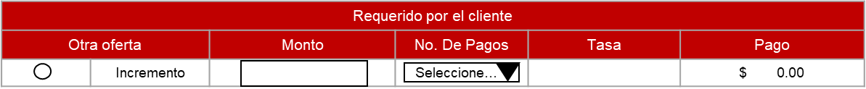

La tabla Requerido por el cliente muestra lo siguiente:

|  |  |
| --- | --- |
| Columna | Descripción |
| Radio button | Opción para seleccionar una oferta. Al ser seleccionada excluye a las demás ofertas. |
| No. | Número de oferta que se le puede ofrecer al cliente.  En el layout de Prospección se pueden agregar hasta 4 ofertas automáticas las cuales se indican con el llenado del campo. |
| Monto | Campo de captura en el cual el usuario puede capturar únicamente montos.  El campo no permite cantidades mayores a $1, 000,000.00, en caso que esto ocurra muestra mensaje:  “El monto dispuesto, no puede ser mayor a $1, 000,000.00.” |
| No. De Pagos | El catálogo muestra el valor de las variables:   * ITA No. De pagos_1 * ITA No. De pagos_2 * ITA No. De pagos_3 * ITA No. De pagos_4   En caso que el valor sea blanco/nulo se tomaran en cuenta las variables con valor. |
| Tasa | Campo de lectura que muestra su valor de acuerdo a lo siguiente:  Cuando la selección del catálogo No. De Pagos = ITA No. De pagos_1, entonces Muestra el valor de la variable ITA Tasa_1.  Cuando la selección del catálogo No. De Pagos = ITA No. De pagos_2, entonces Muestra el valor de la variable ITA Tasa_2.  Cuando la selección del catálogo No. De Pagos = ITA No. De pagos_3, entonces Muestra el valor de la variable ITA Tasa_3.  Cuando la selección del catálogo No. De Pagos = ITA No. De pagos_4, entonces Muestra el valor de la variable ITA Tasa_4. |
| Pago | El cálculo del Pago se obtiene de acuerdo a:  Se requiere: Monto, Tasa, No. De Pagos.  Frecuencia: su valor es 30  Tasa del periodo: Cálculo (A).  Pago: Cálculo (B)  Por lo tanto, primero se obtiene la Tasa del periodo:   1. Cálculo de Tasa del Periodo:     Entonces, se obtiene el Pago Oferta requerido por el cliente:   1. Cálculo de Pago Oferta requerido por el cliente:   Pago Oferta requerido por el cliente = |

1. Tabla de ofertas de Movilidad.

Como usuario Call Center quiero visualizar la tabla de ofertas asignadas desde el Canal Cambaceo asignado por un ejecutivo para continuar con el proceso.

Como usuario Administrador quiero visualizar la tabla de ofertas asignadas desde el Canal Cambaceo asignado por un ejecutivo para continuar con el proceso.

La pantalla muestra:

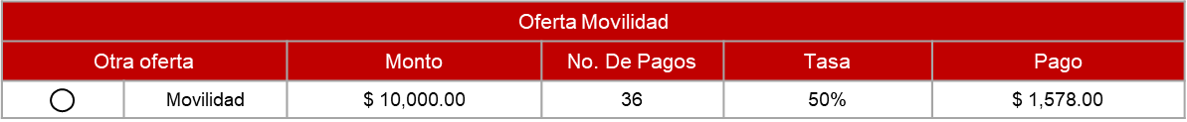

La tabla Oferta Movilidad por el cliente muestra lo siguiente:

|  |  |
| --- | --- |
| Columna | Descripción |
| Radio button | Opción para seleccionar una oferta. Al ser seleccionada excluye a las demás ofertas. |
| Otra Oferta | Muestra la etiqueta “Movilidad”. |
| Monto | Muestra el valor del Monto asignado por Cambaceo (Formik) |
| No. De Pagos | Muestra el valor de No. de pagosasignado por Cambaceo (Formik) |
| Tasa | Muestra el valor de la Variable Tasaasignado por Cambaceo (Formik) |
| Pago | Muestra el valor de la Variable Pagoasignado por Cambaceo (Formik) |

Nota: La tabla Oferta Movilidad se muestra únicamente cuando se ha realizado la asignación de una oferta por el Canal Cambaceo.

1. Seleccionar ofertas del cliente.

Como usuario Call Center quiero seleccionar una oferta de entre las opciones que muestra la pantalla “Ofertas” para continuar con el proceso.

Como usuario Administrador quiero seleccionar una oferta de entre las opciones que muestra la pantalla “Ofertas” para continuar con el proceso.

Para seleccionar una oferta, el usuario tiene opciones para selección única de ofertas por medio de Radio buttons:

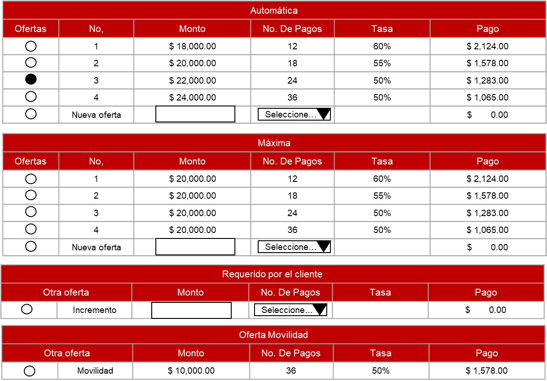

1. Guardar oferta seleccionada.

Como usuario Call Center quiero guardar la oferta seleccionada para poder continuar con la firma del contrato del cliente.

Como usuario Administrador quiero guardar la oferta seleccionada para poder continuar con la firma del contrato del cliente.

La pantalla muestra la opción “Guardar”, al dar clic se muestra el mensaje “Se ha guardado exitosamente”.

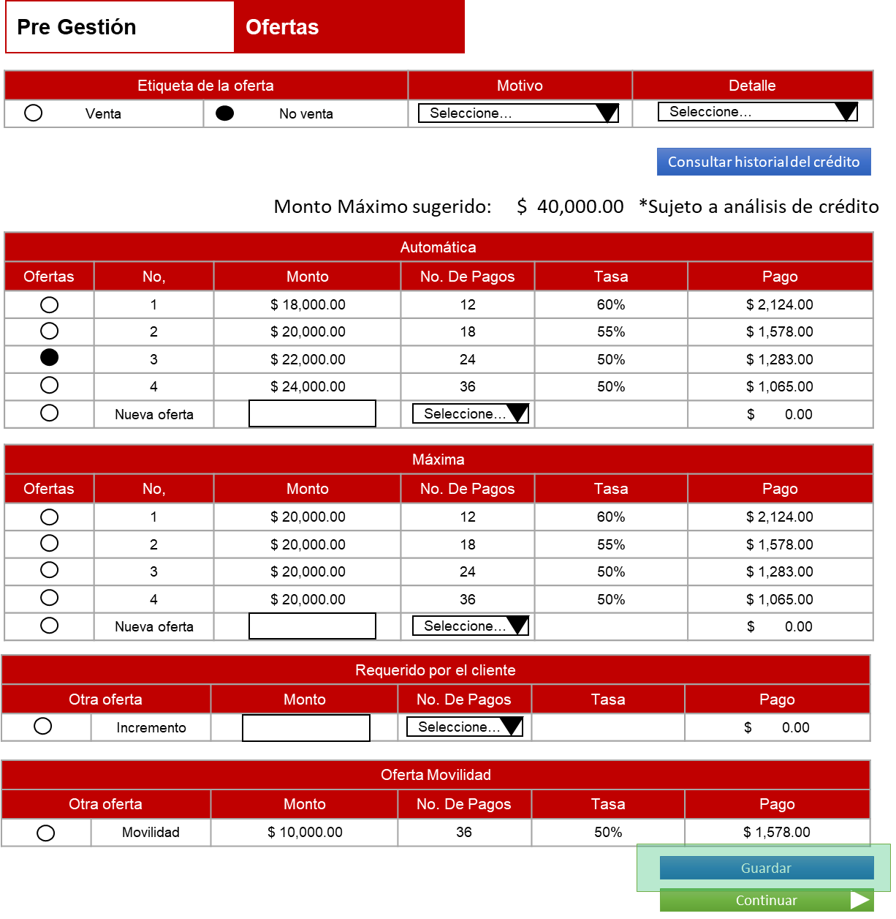

1. Generar número de folio.

Como usuario Call Center quiero ver el número de folio cuando se etiqueta la oferta para poder dar seguimiento al prospecto.

Como usuario Administrador quiero ver el número de folio cuando se etiqueta la oferta para poder dar seguimiento al prospecto.

El número de folio corresponde a la siguiente estructura:

Nota: El número de folio se genera cuando el usuario realiza el guardado del etiquetado de la oferta en la pantalla “Ofertas”; por cada cambio de etiquetado en la oferta, se genera un nuevo número de folio; en caso que el etiquetado de la oferta no cambie se mantiene el mismo número de folio.



1. Consultar historial del crédito.

Como usuario Call Center quiero consultar el historial de todos los créditos que el cliente tenga asociados del más reciente al más antiguo para el caso de Top ups dar el saldo de su crédito que se va a liquidar.

Como usuario Administrador quiero consultar el historial de todos los créditos que el cliente tenga asociados del más reciente al más antiguo para el caso de Top ups dar el saldo de su crédito que se va a liquidar.

El usuario debe seleccionar la opción “Consultar Historial del Crédito”:

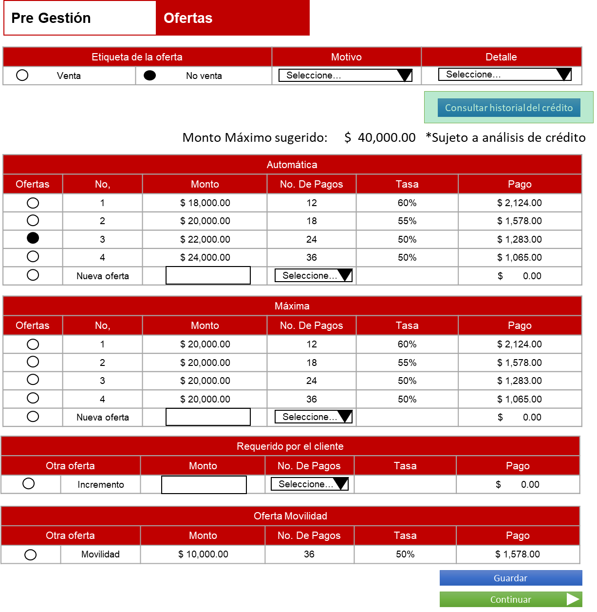

La pantalla muestra:

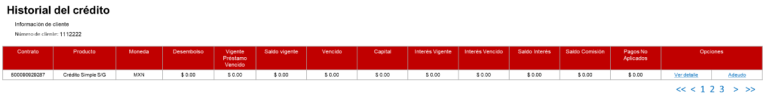

La tabla del historial del crédito muestra:

|  |
| --- |
| Columna |
| Contrato |
| Producto |
| Moneda |
| Desembolso |
| Vigente Préstamo Vencido |
| Saldo vigente |
| Vencido |
| Capital |
| Interés Vigente |
| Interés Vencido |
| Saldo Interés |
| Saldo Comisión |
| Pagos No Aplicados |
| Opciones: Link Detalle / Link Adeudo |

Nota: Considerar la misma funcionalidad del servicio del Sistema de Administración de Clientes / SAP.

Para regresar a la pantalla anterior, el usuario debe seleccionar la opción “Regresar”.

1. Link Detalle del historial del crédito.

Como usuario Call Center quiero ver el detalle del crédito para el caso de Top ups para dar el saldo de su crédito que se va a liquidar.

Como usuario Administrador quiero ver el detalle del crédito para el caso de Top ups para dar el saldo de su crédito que se va a liquidar.

La pantalla muestra 9 pestañas:

* Estructura de Saldos
* Estructura de Historial de Solicitudes
* Estructura de Historial de Gestiones de Venta
* Estructura de Amortización
* Estructura de Proyectos de Pago
* Estructura de Partidas Abiertas
* Estructura de Vencimientos
* Estructura de Pagos
* Estructura de Moratorios con Proyección

La primera pestaña a consultar es “Estructura de Saldos”, la pantalla se sitúa en la primera pestaña y muestra:

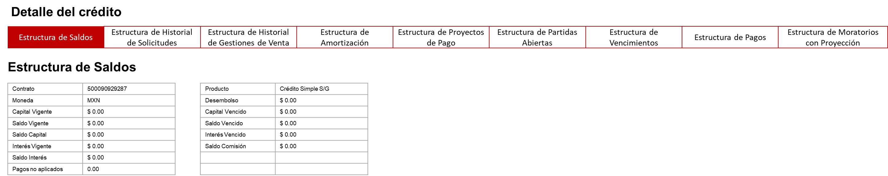

Para regresar a la pantalla anterior, el usuario debe seleccionar la opción “Regresar”.

1. Consultar Estructura de Saldos.

Como usuario Call Center quiero ver los datos de Estructura de Saldos para consultar la información del cliente.

Como usuario Administrador quiero ver los datos de Estructura de Saldos para consultar la información del cliente.

La pantalla muestra:

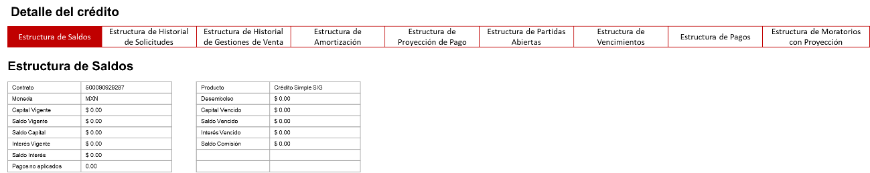

La tabla 1 de “Estructura de Saldos” muestra:

|  |
| --- |
| Columna |
| Contrato |
| Moneda |
| Capital Vigente |
| Saldo Vigente |
| Saldo Capital |
| Interés Vigente |
| Saldo Interés |
| Pagos no aplicados |

La tabla 2 de “Estructura de Saldos” muestra:

|  |
| --- |
| Columna |
| Producto |
| Desembolso |
| Capital Vencido |
| Saldo Vencido |
| Interés Vencido |
| Saldo Comisión |

Nota: Considerar la misma funcionalidad del servicio del Sistema de Administración de Clientes / SAP.

Para regresar a la pantalla anterior, el usuario debe seleccionar la opción “Regresar”.

1. Consultar Estructura de Historial de Solicitudes.

Como usuario Call Center quiero ver los datos de Estructura de Historial de Solicitudes para consultar la información del cliente.

Como usuario Administrador quiero ver los datos de Estructura de Historial de Solicitudes para consultar la información del cliente.

La pantalla muestra:

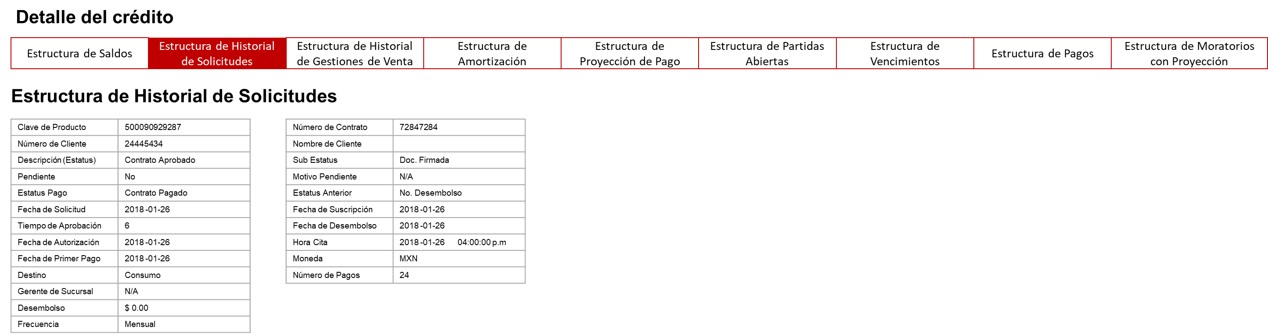

La tabla 1 de “Estructura de Historial de Solicitudes” muestra:

|  |
| --- |
| Columna |
| Clave de Producto |
| Número de Cliente |
| Descripción (Estatus) |
| Pendiente |
| Estatus Pago |
| Fecha de Solicitud |
| Tiempo de Aprobación |
| Fecha de Autorización |
| Fecha de Primer Pago |
| Destino |
| Gerente de Sucursal |
| Desembolso |
| Frecuencia |

La tabla 2 de “Estructura de Historial de Solicitudes” muestra:

|  |
| --- |
| Columna |
| Número de Contrato |
| Nombre de Cliente |
| Sub Estatus |
| Motivo Pendiente |
| Estatus Anterior |
| Fecha de Suscripción |
| Fecha de Desembolso |
| Hora Cita |
| Moneda |
| Número de Pagos |

Nota: Considerar la misma funcionalidad del servicio del Sistema de Administración de Clientes / SAP.

Para regresar a la pantalla anterior, el usuario debe seleccionar la opción “Regresar”.

1. Consultar Estructura de Historial de Gestiones de Venta.

Como usuario Call Center quiero ver los datos de Estructura de Historial de Gestiones de Venta para consultar la información del cliente.

Como usuario Administrador quiero ver los datos de Estructura de Historial de Gestiones de Venta para consultar la información del cliente.

La pantalla muestra:

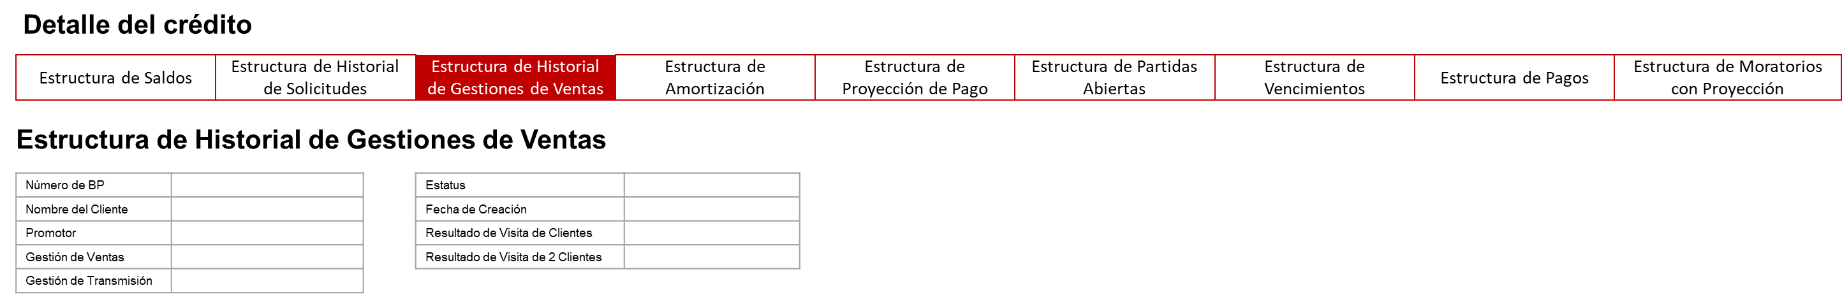

La tabla 1 de “Estructura de Historial de Gestiones de Ventas” muestra:

|  |
| --- |
| Columna |
| Número de BP |
| Nombre del Cliente |
| Promotor |
| Gestión de Ventas |
| Gestión de Transmisión |

La tabla 2 de “Estructura de Historial de Gestiones de Ventas” muestra:

|  |
| --- |
| Columna |
| Estatus |
| Fecha de Creación |
| Resultado de Visita de Clientes |
| Resultado de Visita de 2 Clientes |

Nota: Considerar la misma funcionalidad del servicio del Sistema de Administración de Clientes / SAP.

Para regresar a la pantalla anterior, el usuario debe seleccionar la opción “Regresar”.

1. Consultar Estructura de Amortización.

Como usuario Call Center quiero ver los datos de Estructura de Amortización para consultar la información del cliente.

Como usuario Administrador quiero ver los datos de Estructura de Amortización para consultar la información del cliente.

La pantalla muestra:

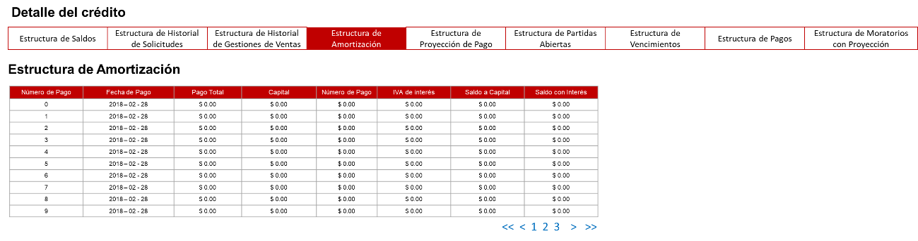

La tabla muestra la siguiente información:

|  |
| --- |
| Columna |
| Número de Pago |
| Fecha de Pago |
| Pago Total |
| Capital |
| Número de Pago |
| IVA de interés |
| Saldo a Capital |
| Saldo con Interés |

Nota: Considerar la misma funcionalidad del servicio del Sistema de Administración de Clientes / SAP.

Para regresar a la pantalla anterior, el usuario debe seleccionar la opción “Regresar”.

1. Consultar Estructura de Proyección de Pago.

Como usuario Call Center quiero ver los datos de Estructura de Proyección de Pago para consultar la información del cliente.

Como usuario Administrador quiero ver los datos de Estructura de Proyección de Pago para consultar la información del cliente.

La pantalla muestra:

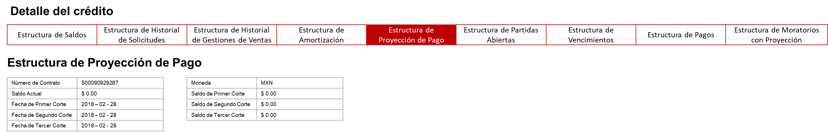

La tabla 1 de “Estructura de Proyección de Pago” muestra:

|  |
| --- |
| Columna |
| Número de Contrato |
| Saldo Actual |
| Fecha de Primer Corte |
| Fecha de Segundo Corte |
| Fecha de Tercer Corte |

La tabla 2 de “Estructura de Proyección de Pago” muestra:

|  |
| --- |
| Columna |
| Moneda |
| Saldo de Primer Corte |
| Saldo de Segundo Corte |
| Saldo de Tercer Corte |

Nota: Considerar la misma funcionalidad del servicio del Sistema de Administración de Clientes / SAP.

Para regresar a la pantalla anterior, el usuario debe seleccionar la opción “Regresar”.

1. Consultar Estructura de Partidas Abiertas.

Como usuario Call Center quiero ver los datos de Estructura de Partidas Abiertas para consultar la información del cliente.

Como usuario Administrador quiero ver los datos de Estructura de Partidas Abiertas para consultar la información del cliente.

La pantalla muestra:

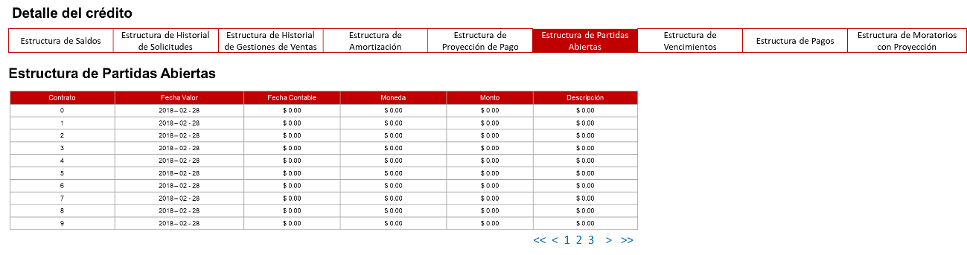

La tabla muestra:

|  |
| --- |
| Columna |
| Contrato |
| Fecha Valor |
| Fecha Contable |
| Moneda |
| Monto |
| Descripción |

Nota: Considerar la misma funcionalidad del servicio del Sistema de Administración de Clientes / SAP.

Para regresar a la pantalla anterior, el usuario debe seleccionar la opción “Regresar”.

1. Consultar Estructura de Vencimientos.

Como usuario Call Center quiero ver los datos de Estructura de Vencimientos para consultar la información del cliente.

Como usuario Administrador quiero ver los datos de Estructura de Vencimientos para consultar la información del cliente.

La pantalla muestra:

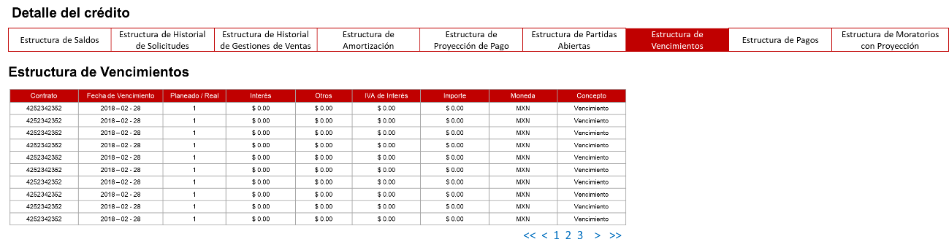

La tabla muestra:

|  |
| --- |
| Columna |
| Contrato |
| Fecha de Vencimiento |
| Planeado / Real |
| Interés |
| Otros |
| IVA de Interés |
| Importe |
| Moneda |
| Concepto |

Nota: Considerar la misma funcionalidad del servicio del Sistema de Administración de Clientes / SAP.

Para regresar a la pantalla anterior, el usuario debe seleccionar la opción “Regresar”.

1. Consultar Estructura de Pagos.

Como usuario Call Center quiero ver los datos de Estructura de Pagos para consultar la información del cliente.

Como usuario Administrador quiero ver los datos de Estructura de Pagos para consultar la información del cliente.

La pantalla muestra:

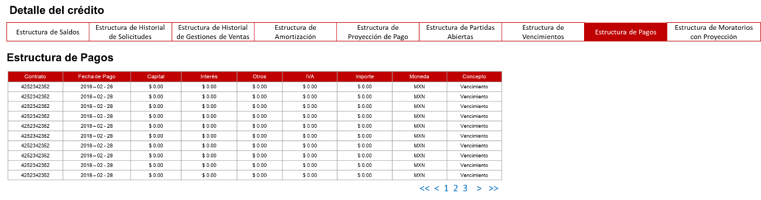

La tabla muestra:

|  |
| --- |
| Columna |
| Contrato |
| Fecha de Pago |
| Capital |
| Interés |
| Otros |
| IVA |
| Importe |
| Moneda |
| Concepto |

Nota: Considerar la misma funcionalidad del servicio del Sistema de Administración de Clientes / SAP.

Para regresar a la pantalla anterior, el usuario debe seleccionar la opción “Regresar”.

1. Consultar Estructura de Moratorios con Proyección.

Como usuario Call Center quiero ver los datos de Estructura de Moratorios con Proyección para consultar la información del cliente.

Como usuario Administrador quiero ver los datos de Estructura de Moratorios con Proyección para consultar la información del cliente.

La pantalla muestra:

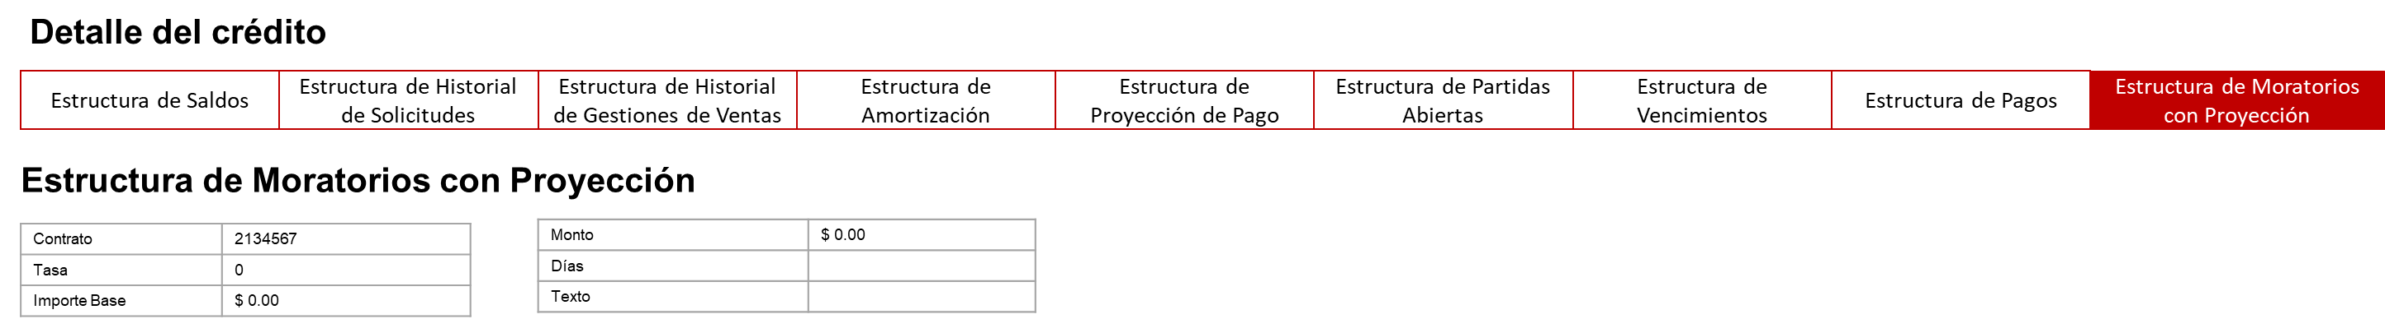

La tabla 1 de “Estructura de Moratorios con Proyección” muestra:

|  |
| --- |
| Columna |
| Contrato |
| Tasa |
| Importe Base |

La tabla 2 de “Estructura de Moratorios con Proyección” muestra:

|  |
| --- |
| Columna |
| Monto |
| Días |
| Texto |

Nota: Considerar la misma funcionalidad del servicio del Sistema de Administración de Clientes / SAP.

Para regresar a la pantalla anterior, el usuario debe seleccionar la opción “Regresar”.

1. Siguiente etapa.

Como usuario Call Center quiero contar con una opción para continuar con el siguiente proceso de validación de datos cliente para confirmar los datos existentes.

Como usuario Administrador quiero contar con una opción para continuar con el siguiente proceso de validación de datos cliente para confirmar los datos existentes.

Para continuar con la siguiente etapa, el usuario debe seleccionar la opción “Continuar”. Esta opción se habilita únicamente cuando la etiqueta de la oferta es “Venta”.

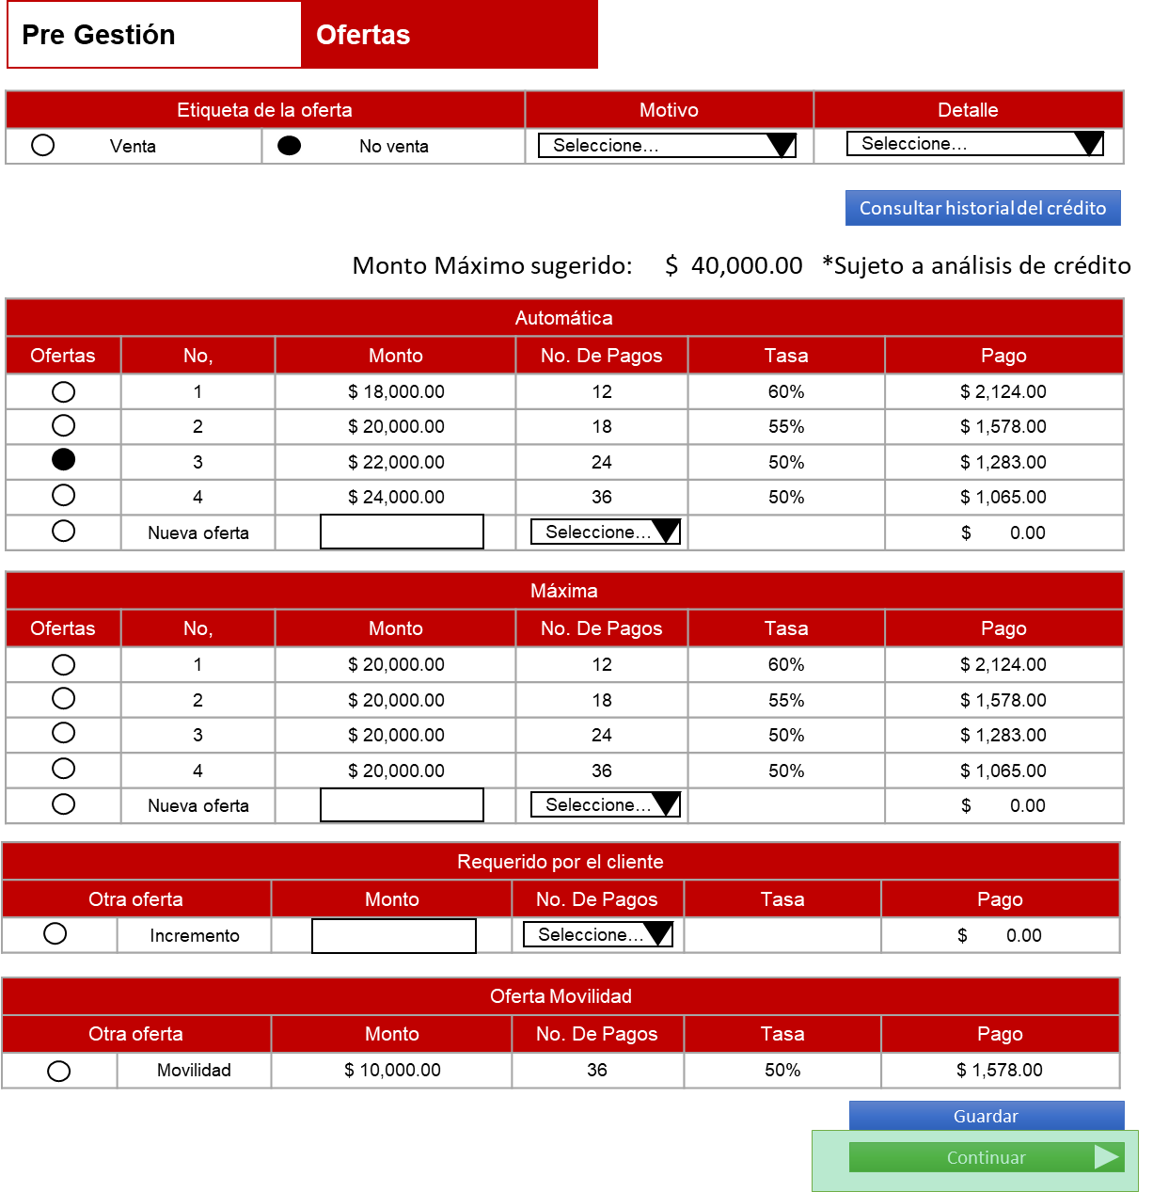

1. Generar número de solicitud.

Como usuario Call Center quiero ver el número de solicitud cuando se etiqueta la oferta para poder dar seguimiento al prospecto.

Como usuario Administrador quiero ver el número de folio cuando se etiqueta la oferta para poder dar seguimiento al prospecto.

Venta -

1. Solicitud de información.

Como usuario Call Center quiero poder verificar, editar o crear nueva información referente a los datos generales del cliente, datos de contacto, domicilio, ocupación, referencias y documentación del cliente para garantizar que su información se encuentra actualizada.

Como usuario Administrador quiero poder verificar, editar o crear nueva información referente a los datos generales del cliente, datos de contacto, domicilio, ocupación, referencias y documentación del cliente para garantizar que su información se encuentra actualizada.

La pantalla para validación de información del cliente muestra dos grandes grupos “Solicitud Información” y “Solicitud Documentación”, de las cuales a su vez se divide:

Solicitud Información

* Datos del cliente
* Datos de Contacto y domicilio
* Ocupación económica
* Referencias

Solicitud Documentación

* Documentación



1. Datos del cliente.

Como usuario Call Center quiero poder verificar que la información referente a los datos generales del cliente se mantiene sin cambios para garantizar que su información se encuentra actualizada.

Como usuario Administrador quiero poder verificar que la información referente a los datos generales del cliente se mantiene sin cambios para garantizar que su información se encuentra actualizada.

El usuario puede indicar a través de una casilla de verificación en la columna “Igual” si la información de la columna Valor se encuentra igual o debe ser modificada.

Cuando la casilla sea seleccionada, las opciones “Crear nuevo”, “Editar”, serán inactivadas.

La pantalla muestra:

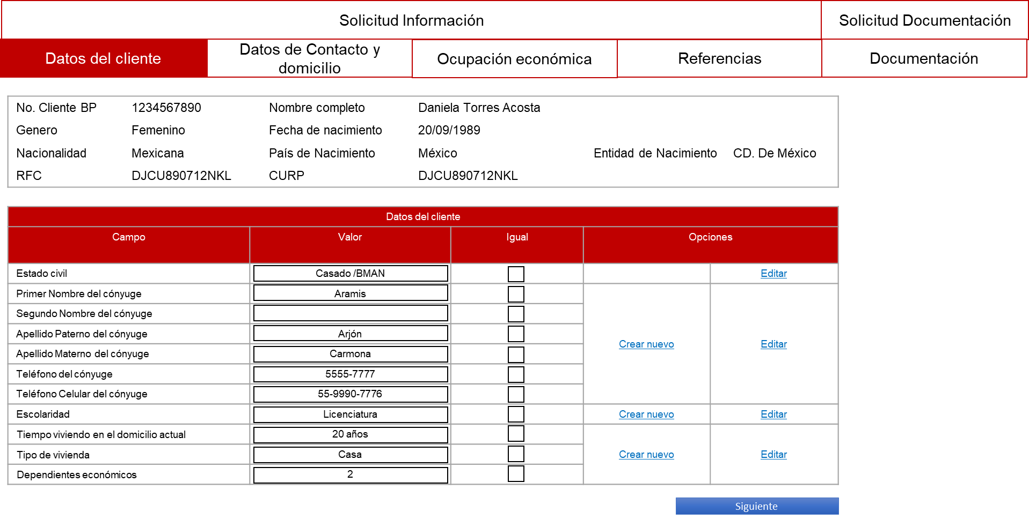

La pantalla muestra datos del cliente:

|  |  |
| --- | --- |
| Campo | Descripción |
| No. Cliente BP | Muestra el número del cliente |
| Nombre completo | Muestra el nombre completo del cliente: Primer nombre, segundo nombre, apellido paterno, apellido materno. |
| Género | Muestra el género del cliente |
| Fecha de nacimiento | Muestra la fecha de nacimiento del cliente |
| Nacionalidad | Muestra la nacionalidad del cliente |
| País de Nacimiento | Muestra el país de nacimiento del cliente |
| Entidad de Nacimiento | Muestra la entidad de nacimiento del cliente |
| RFC | Muestra el RFC del cliente. |
| CURP | Muestra el CURP del cliente. |

La tabla muestra datos para validación, creación y edición:

|  |  |
| --- | --- |
| Campo | Descripción |
| Estado civil | Muestra el estado civil del cliente. |
| Primer Nombre del cónyuge | Cuando estado civil = Casado /BMAN  Muestra el primer nombre del cónyuge del cliente |
| Segundo Nombre del cónyuge | Cuando estado civil = Casado /BMAN  Muestra el segundo nombre del cónyuge del cliente |
| Apellido Paterno del cónyuge | Cuando estado civil = Casado /BMAN  Muestra el apellido paterno del cónyuge del cliente |
| Apellido Materno del cónyuge | Cuando estado civil = Casado /BMAN  Muestra el apellido materno del cónyuge del cliente |
| Teléfono del cónyuge | Cuando estado civil = Casado /BMAN  Muestra el teléfono del cónyuge del cliente |
| Teléfono Celular del cónyuge | Cuando estado civil = Casado /BMAN  Muestra el teléfono celular del cónyuge del cliente |
| Escolaridad | Muestra la escolaridad del cliente |
| Tiempo viviendo en el domicilio actual | Muestra el número de años que tiene viviendo en el domicilio. |
| Tipo de vivienda | Muestra el tipo de vivienda del cliente. |
| Dependientes económicos | Muestra el número de dependientes económicos del cliente. |

1. Crear nuevo.

Como usuario Call Center quiero poder crear nueva información referente a los datos generales del cliente para garantizar que su información se encuentra actualizada.

Como usuario Administrador quiero poder crear nueva información referente a los datos generales del cliente para garantizar que su información se encuentra actualizada.

La pantalla muestra:

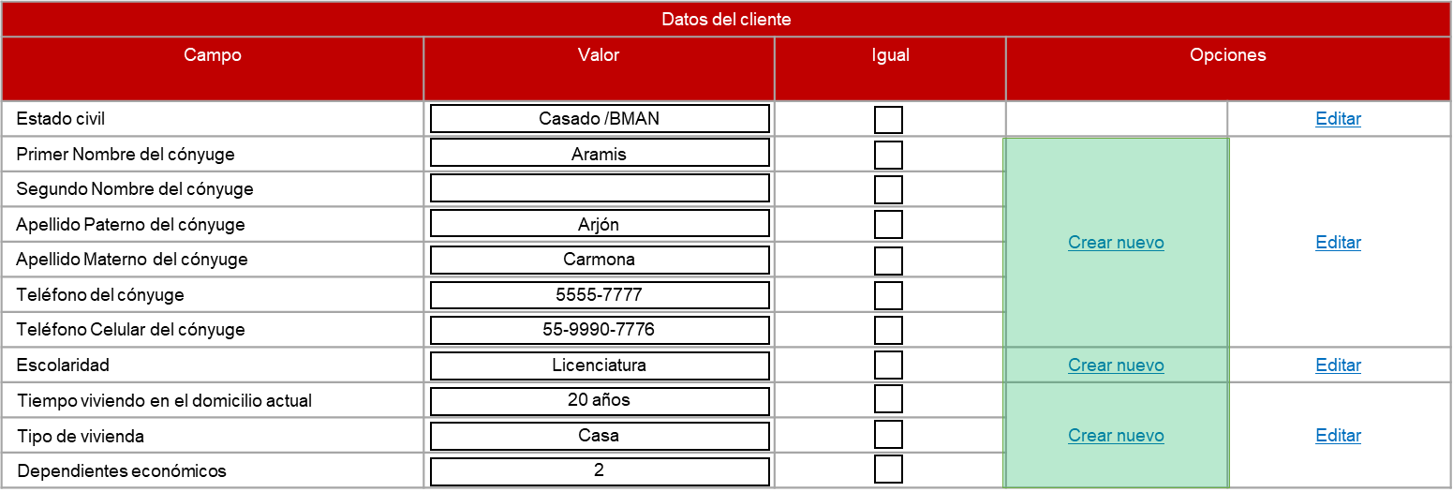

Para crear un registro debe seleccionar la opción “Crear nuevo”:

Para el caso de los datos del cónyuge se muestra:

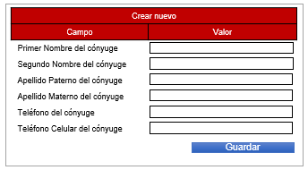

Para el caso de los datos de escolaridad se muestra selección de catálogo, las opciones son (Catálogo SAP):

* Sin Estudios
* Primaria
* Secundaria
* Preparatoria
* Técnica
* Profesional

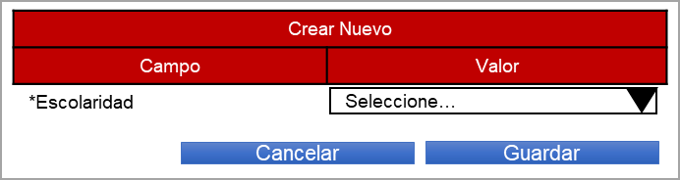

Para el caso de Tiempo viviendo en el domicilio actual, Tipo de vivienda y Dependientes económicos, se habilita el campo de captura:

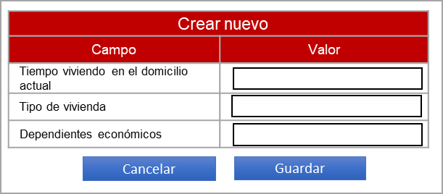

1. Editar información de datos generales.

Como usuario Call Center quiero poder editar la información referente a los datos generales del cliente para garantizar que su información se encuentra actualizada.

Como usuario Administrador quiero poder editar información referente a los datos generales del cliente para garantizar que su información se encuentra actualizada.

El usuario podrá actualizar la información de la tabla utilizando la opción “Editar”.

La pantalla muestra:

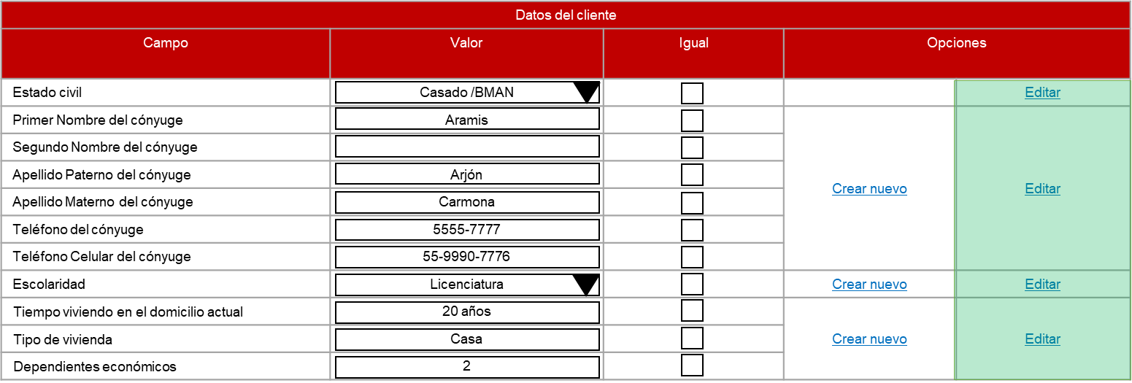

Para el caso del estado civil se activa el catálogo de selección con las opciones (Catálogo SAP):

* Soltero /a
* Casado /a BMAN
* Casado /a BSEP
* Unión Libre
* Divorciado /a
* Viudo /a
* Separado /a

Para la edición de datos del cónyuge se activan los datos para ser editados:

* Primer Nombre del cónyuge
* Segundo Nombre del cónyuge
* Apellido Paterno del cónyuge
* Apellido Materno del cónyuge
* Teléfono del cónyuge
* Teléfono Celular del cónyuge

Para el caso de Escolaridad se activa selección de catálogo (Catálogo SAP), las opciones son:

* Sin Estudios
* Primaria
* Secundaria
* Preparatoria
* Técnica
* Licenciatura
* Posgrado

Para el caso de Tiempo viviendo en el domicilio actual, Tipo de vivienda y Dependientes económicos, se habilita el campo de captura.

1. Datos de contacto y domicilio.

Como usuario Call Center quiero poder verificar que la información referente a los datos de domicilio y contacto del cliente se mantiene sin cambios para garantizar que su información se encuentra actualizada.

Como usuario Administrador quiero poder verificar que la información referente a los datos de domicilio y contacto del cliente se mantiene sin cambios para garantizar que su información se encuentra actualizada.

La pantalla muestra:

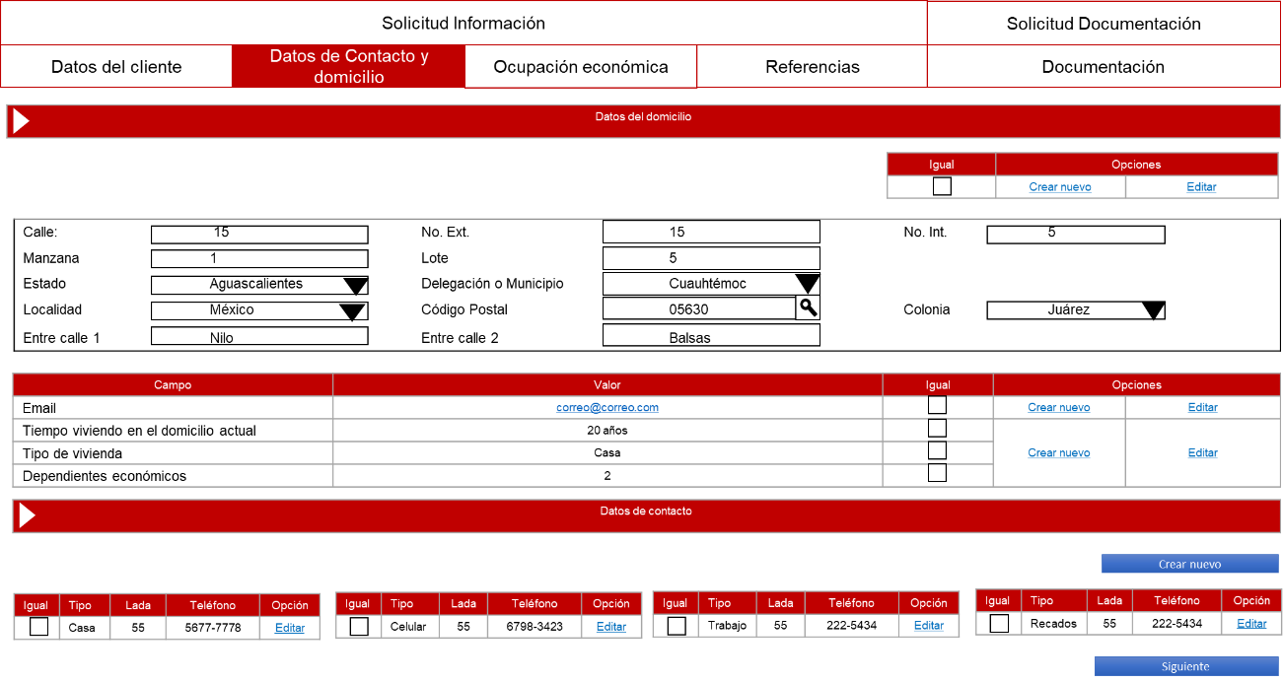

Notas:

Para domicilio:

Se debe mostrar el domicilio con fecha de creación más reciente (SAP, Formiik).

Para teléfonos:

Se deben mostrar un teléfono por cada tipo: Casa, celular, trabajo, recados.

De acuerdo al tipo, mostrar el registro más reciente según la etiqueta del teléfono y etiqueta de contacto:

1. Se muestra el teléfono que tenga etiqueta del teléfono = “Contacto efectivo”,
2. Si punto 1 no se cumple, entonces, se muestra el teléfono que tenga:

Etiqueta del teléfono = “Contacto no efectivo” y

Etiqueta del contacto = “Mensaje con familiar o tercero”, “No puede atender, está ocupado”, “Está de viaje”.

1. Si punto 1 y 2 no se cumplen, entonces, buscar fecha de creación más reciente del teléfono.
2. Validar domicilio.

Como usuario Call Center quiero poder validar el domicilio del cliente para garantizar que su información se encuentra actualizada.

Como usuario Administrador quiero poder validar el domicilio del cliente para garantizar que su información se encuentra actualizada.

El usuario puede indicar a través de una casilla de verificación “Igual” si la información del domicilio se encuentra igual o debe ser modificada.

Cuando la casilla sea seleccionada, las opciones “Crear nuevo”, “Editar”, serán inactivadas.

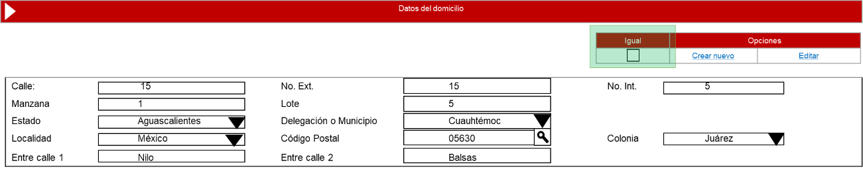

1. Crear nuevo domicilio.

Como usuario Call Center quiero poder crear nueva información referente a los datos de domicilio para garantizar que su información se encuentra actualizada.

Como usuario Administrador quiero poder crear nueva información referente a los datos de domicilio para garantizar que su información se encuentra actualizada.

La pantalla muestra:

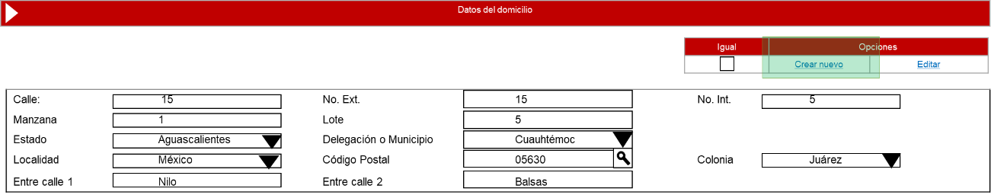

Para crear un nuevo domicilio debe seleccionar la opción “Crear nuevo”:

Para el caso de domicilio se muestra:

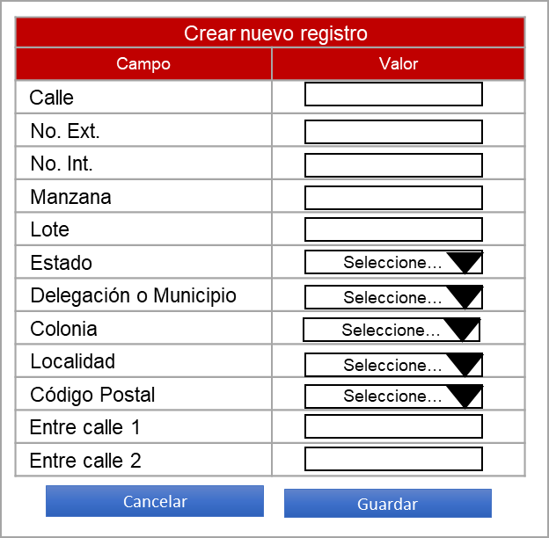

|  |  |
| --- | --- |
| Campo | Descripción |
| Calle | Campo de captura alfanumérica. Longitud 100. |
| No. Ext. | Campo de captura alfanumérica. Longitud 5. |
| No. Int. | Campo de captura alfanumérica. Longitud 5. |
| Manzana | Campo de captura alfanumérica. Longitud 5. |
| Lote | Campo de captura alfanumérica. Longitud 5. |
| Estado | Catálogo seleccionable con los estados de la república mexicana.  Catálogos de SAP |
| Delegación o Municipio | Cuando el usuario seleccione una opción del catálogo “Estado”, se activará el catálogo: “Delegación o Municipio”.  Las opciones del catálogo “Delegación o Municipio” se muestran en dependencia de la opción seleccionada en el catálogo “Estado”.  Catálogos de SAP |
| Colonia | Cuando el usuario seleccione una opción del catálogo “Delegación o Municipio” se activarán los catálogos: “Colonia” y “Localidad”, “Código Postal”.  Las opciones del catálogo “Colonia” se muestran en dependencia de la opción seleccionada en el catálogo “Delegación o Municipio”.  Catálogos de SAP |
| Código Postal | El usuario puede seleccionar un código postal, en función de su opción, se mostrarán la “Colonia” y “Municipio” que le correspondan.  Las opciones del catálogo “Código Postal” se muestran en dependencia de la opción seleccionada en el catálogo “Delegación o Municipio”.  Catálogos de SAP |
| Localidad | Cuando el usuario seleccione una opción del catálogo “Delegación o Municipio” se activarán los catálogos: “Colonia” y “Localidad”, “Código Postal”.  Las opciones del catálogo “Localidad” se muestran en dependencia de la opción seleccionada en el catálogo “Delegación o Municipio”.  Catálogos de SAP. |
| Entre calle 1 | Campo de captura alfanumérica. Longitud 100. |
| Entre calle 2 | Campo de captura alfanumérica. Longitud 100. |

1. Editar domicilio.

Como usuario Call Center quiero poder editar el domicilio del cliente para garantizar que su información se encuentra actualizada.

Como usuario Administrador quiero poder editar el domicilio del cliente para garantizar que su información se encuentra actualizada.

El usuario podrá actualizar la información de la tabla utilizando la opción “Editar”.

La pantalla muestra:

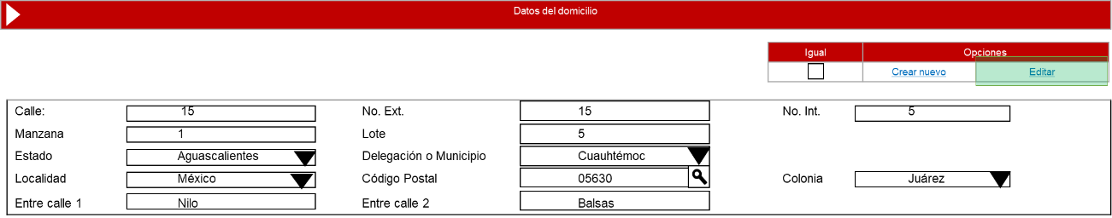

Para la edición de domicilio, se activan los campos para ser editados:

* Calle
* No. Ext.
* No. Int.
* Manzana
* Lote
* Estado
* Delegación o Municipio
* Colonia
* Localidad
* Código Postal
* Entre calle 1
* Entre calle 2

1. Validar teléfono.
2. Crear nuevo teléfono.

Como usuario Call Center quiero poder crear un nuevo teléfono del cliente para garantizar que su información se encuentra actualizada.

Como usuario Administrador quiero poder crear un nuevo teléfono del cliente para garantizar que su información se encuentra actualizada.

La pantalla muestra:

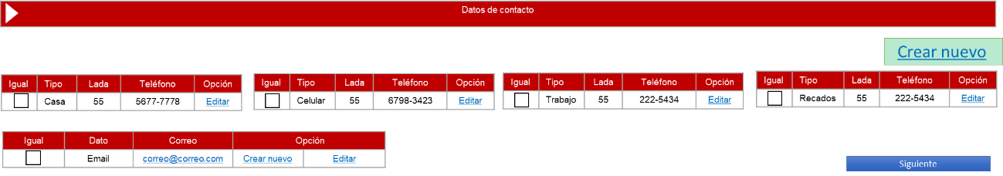

Al seleccionar la opción “Crear nuevo” se muestra:

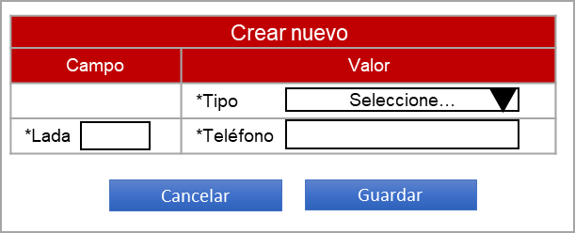

El catálogo “Tipo” muestra las opciones (Obligatorio):

* Casa
* Celular
* Trabajo
* Recados

El campo “Lada” permite hasta 3 números (Obligatorio).

El campo “Teléfono” permite mínimo 8 números y máximo 10 números (Obligatorio).

Cuando un teléfono sea creado se le asignará la etiqueta de teléfono: “Contacto efectivo”.

Para el caso de correo electrónico se debe seleccionar su opción “Crear nuevo”:

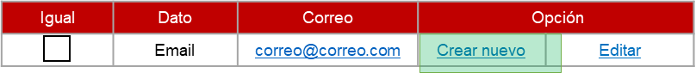

Se muestra la pantalla:

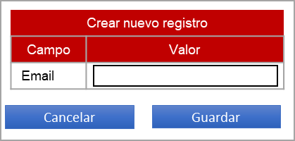

El campo debe permitir la captura de estructura de correo electrónico: correo@correo.

1. Editar datos de contacto.

Como usuario Call Center quiero poder editar la información referente a datos de contacto del cliente para garantizar que su información se encuentra actualizada.

Como usuario Administrador quiero poder editar la información referente a datos de contacto del cliente para garantizar que su información se encuentra actualizada.

El usuario podrá actualizar la información de la tabla utilizando la opción “Editar”.

La pantalla muestra:

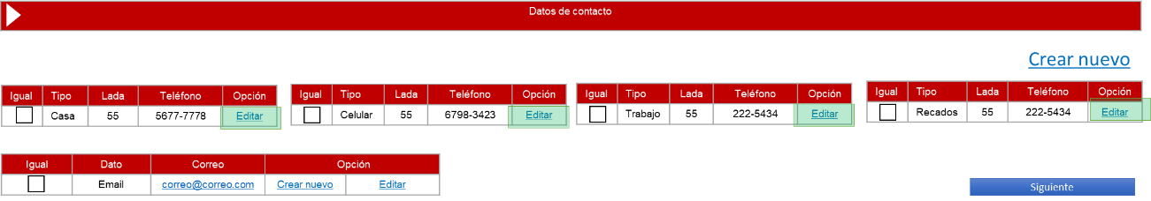

Para los teléfonos, activa los campos para ser editados de acuerdo a su tipo:

Nota: Cuando un teléfono sea editado se le asignará la etiqueta de teléfono: “Contacto efectivo”.

Para la edición de correo electrónico, activa los datos actuales para ser editados.



El campo debe permitir la captura de estructura de correo electrónico: correo@correo.

1. Datos de ocupación económica.

Como usuario Call Center quiero poder verificar que la información referente a los datos de ocupación económica del cliente se mantiene sin cambios para garantizar que su información se encuentra actualizada.

Como usuario Administrador quiero poder verificar que la información referente a los datos de ocupación económica del cliente se mantiene sin cambios para garantizar que su información se encuentra actualizada.

El usuario puede indicar a través de una casilla de verificación en la columna “Igual” si la información de la columna Valor se encuentra igual o debe ser modificada.

Cuando la casilla sea seleccionada, las opciones “Crear nuevo”, “Editar”, serán inactivadas.

La pantalla muestra:

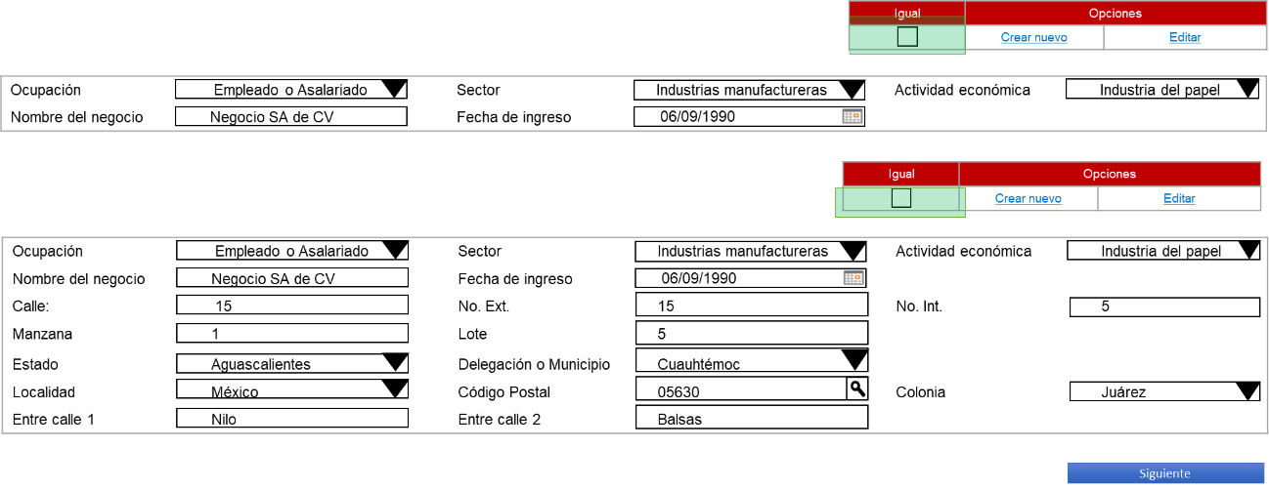

1. Crear nueva ocupación económica.

Como usuario Call Center quiero poder crear nueva información referente a los datos de la ocupación económica del cliente para garantizar que su información se encuentra actualizada.

Como usuario Administrador quiero poder crear nueva información referente a los datos de la ocupación económica del cliente para garantizar que su información se encuentra actualizada.

Para crear un registro debe seleccionar la opción “Crear nuevo”.

La pantalla muestra la opción crear nuevo para ocupación económica y domicilio del negocio, la pantalla muestra:

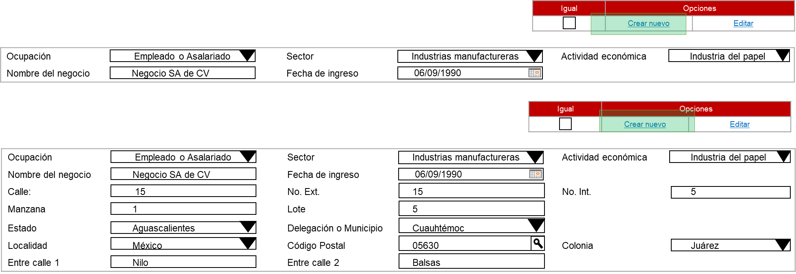

La pantalla muestra:

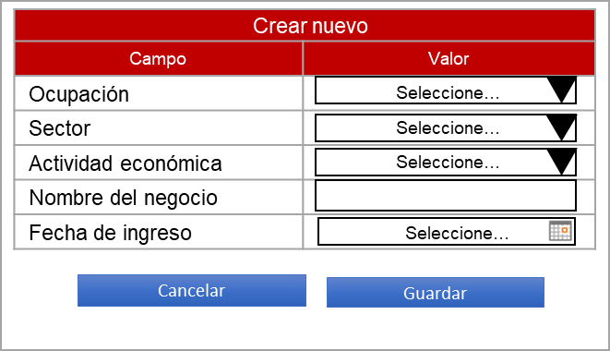

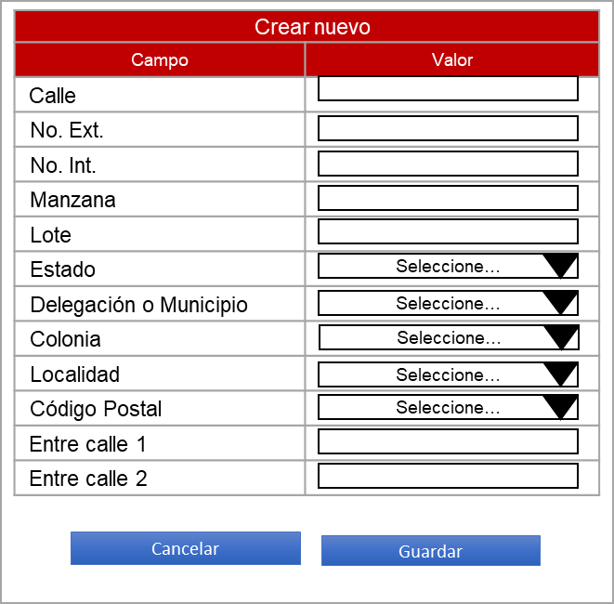

|  |  |
| --- | --- |
| Campo | Descripción |
| Catálogo “Ocupación” | Para el catálogo “Ocupación” muestra las opciones:   * Empleado o Asalariado * Con Negocio * Jubilado * Ama de casa * Estudiante * Otro |
| Catálogo “Sector” | Para el catálogo “Sector” muestra las opciones que actualmente se encuentran en SAP. |
| Catálogo “Actividad económica” | Para el catálogo “Actividad económica” muestra las opciones que actualmente se encuentran en SAP. |
| Nombre del negocio | Campo de captura alfanumérica. Longitud 100. |
| Fecha de ingreso | Calendario seleccionable. No permite selección de fechas mayor a la fecha actual. |
| Calle | Campo de captura alfanumérica. Longitud 100. |
| No. Ext. | Campo de captura alfanumérica. Longitud 5. |
| No. Int. | Campo de captura alfanumérica. Longitud 5. |
| Manzana | Campo de captura alfanumérica. Longitud 5. |
| Lote | Campo de captura alfanumérica. Longitud 5. |
| Estado | Catálogo seleccionable con los estados de la república mexicana.  Catálogos de SAP |
| Delegación o Municipio | Cuando el usuario seleccione una opción del catálogo “Estado”, se activará el catálogo: “Delegación o Municipio”.  Las opciones del catálogo “Delegación o Municipio” se muestran en dependencia de la opción seleccionada en el catálogo “Estado”.  Catálogos de SAP |
| Colonia | Cuando el usuario seleccione una opción del catálogo “Delegación o Municipio” se activarán los catálogos: “Colonia” y “Localidad”, “Código Postal”.  Las opciones del catálogo “Colonia” se muestran en dependencia de la opción seleccionada en el catálogo “Delegación o Municipio”.  Catálogos de SAP |
| Código Postal | El usuario puede seleccionar un código postal, en función de su opción, se mostrarán la “Colonia” y “Municipio” que le correspondan.  Las opciones del catálogo “Código Postal” se muestran en dependencia de la opción seleccionada en el catálogo “Delegación o Municipio”.  Catálogos de SAP |
| Localidad | Cuando el usuario seleccione una opción del catálogo “Delegación o Municipio” se activarán los catálogos: “Colonia” y “Localidad”, “Código Postal”.  Las opciones del catálogo “Localidad” se muestran en dependencia de la opción seleccionada en el catálogo “Delegación o Municipio”.  Catálogos de SAP. |
| Entre calle 1 | Campo de captura alfanumérica. Longitud 100. |
| Entre calle 2 | Campo de captura alfanumérica. Longitud 100. |

1. Editar datos de contacto.

Como usuario Call Center quiero poder editar la información referente a los datos de la ocupación económica del cliente para garantizar que su información se encuentra actualizada.

Como usuario Administrador quiero poder editar la información referente a los datos de la ocupación económica del cliente para garantizar que su información se encuentra actualizada.

El usuario podrá actualizar la información de la tabla utilizando la opción “Editar”.

La pantalla activa los campos de la sección para ser editados:

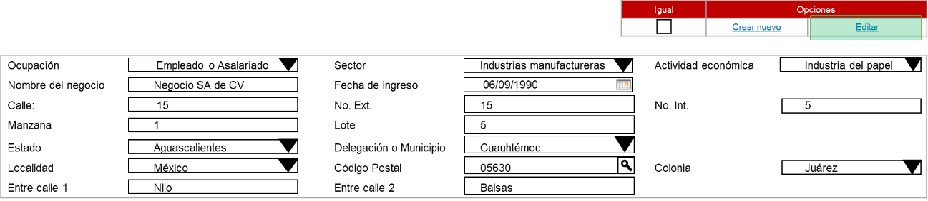

|  |  |
| --- | --- |
| Campo | Descripción |
| Catálogo “Ocupación” | Para el catálogo “Ocupación” muestra las opciones:   * Empleado o Asalariado * Con Negocio * Jubilado * Ama de casa * Estudiante * Otro |
| Catálogo “Sector” | Para el catálogo “Sector” muestra las opciones que actualmente se encuentran en SAP. |
| Catálogo “Actividad económica” | Para el catálogo “Actividad económica” muestra las opciones que actualmente se encuentran en SAP. |
| Nombre del negocio | Campo de captura alfanumérica. Longitud 100. |
| Fecha de ingreso | Calendario seleccionable. No permite selección de fechas mayor a la fecha actual. |
| Calle | Campo de captura alfanumérica. Longitud 100. |
| No. Ext. | Campo de captura alfanumérica. Longitud 5. |
| No. Int. | Campo de captura alfanumérica. Longitud 5. |
| Manzana | Campo de captura alfanumérica. Longitud 5. |
| Lote | Campo de captura alfanumérica. Longitud 5. |
| Estado | Catálogo seleccionable con los estados de la república mexicana.  Catálogos de SAP |
| Delegación o Municipio | Cuando el usuario seleccione una opción del catálogo “Estado”, se activará el catálogo: “Delegación o Municipio”.  Las opciones del catálogo “Delegación o Municipio” se muestran en dependencia de la opción seleccionada en el catálogo “Estado”.  Catálogos de SAP |
| Colonia | Cuando el usuario seleccione una opción del catálogo “Delegación o Municipio” se activarán los catálogos: “Colonia” y “Localidad”, “Código Postal”.  Las opciones del catálogo “Colonia” se muestran en dependencia de la opción seleccionada en el catálogo “Delegación o Municipio”.  Catálogos de SAP |
| Código Postal | El usuario puede seleccionar un código postal, en función de su opción, se mostrarán la “Colonia” y “Municipio” que le correspondan.  Las opciones del catálogo “Código Postal” se muestran en dependencia de la opción seleccionada en el catálogo “Delegación o Municipio”.  Catálogos de SAP |
| Localidad | Cuando el usuario seleccione una opción del catálogo “Delegación o Municipio” se activarán los catálogos: “Colonia” y “Localidad”, “Código Postal”.  Las opciones del catálogo “Localidad” se muestran en dependencia de la opción seleccionada en el catálogo “Delegación o Municipio”.  Catálogos de SAP. |
| Entre calle 1 | Campo de captura alfanumérica. Longitud 100. |
| Entre calle 2 | Campo de captura alfanumérica. Longitud 100. |

# Reglas de Negocio

Historia 1.

Solo se podrá realizar la selección de un solo archivo para cargar a la pantalla “Carga Layout de Ofertas”.

Solo se podrá realizar la carga de archivos tipo .txt sin límite de registros.

Al realizar la carga, el archivo debe ser visualizado en la tabla de cargas.

Historia 5.

Cuando el archivo Layout de Ofertas sea eliminado (de forma lógica) se podrá realizar nuevamente la carga del mismo para iniciar el proceso de Prospección.

Historia 6.

Los contratos que cuenten con las siguientes características deben ser incluidos en la prospección, en caso contrario se descartan:

|  |  |  |  |  |
| --- | --- | --- | --- | --- |
| Folio | Etapa Solicitud | Etapa Contrato | SAP | Seguimiento de Cartera |
| Sin Folio | Estatus Rechazada | Estatus Rechazada | Estatus 37  Contrato Rechazado | Estatus Terminado |

Historia 8.

Cada vez que se ejecute el proceso “Enviar layout de prospectos a campañas”, se debe almacenar el registro histórico de cada ejecución.

Historia 17.

El link de acceso de la columna “Sub Etapa” muestra el nombre de la Sub Etapa en la que se encuentra el prospecto.

# Excepciones

# No considerado en el alcance

# Anexos

# Aprobación

Estoy de acuerdo con el alcance y estructura dados al proyecto y presentados a través de este documento. El presente documento detalla el alcance solicitado a generar por TI, con respecto a los requerimientos indicados en la sección 1 de este documento.

|  |  |  |  |  |  |  |
| --- | --- | --- | --- | --- | --- | --- |
| Nombre |  | Puesto |  | Firma |  | Fecha |
| Rodrigo Javier Islas Pastrana |  | Subdirector de Riesgos |  |  |  |  |
| Eduardo Said Robledo Tapia |  | Gerente de Riesgos |  |  |  |  |
| Jorge Alberto Reyes Caballero |  | Subdirector de Riesgos |  |  |  |  |
| Armando Martínez Flores |  | Gerente de Crédito de nuevos productos |  |  |  |  |
| Daniela Torres Acosta |  | Líder de Proyecto |  |  |  |  |
| Aurelio Ochoa López |  | Administrador de proyecto |  |  |  |  |
| Angélica Aguirre Morales |  | Administrador de proyecto |  |  |  |  |
| Sandra Yennifer Acosta Rosales |  | Analista de negocio |  |  |  |  |

|  |  |  |  |
| --- | --- | --- | --- |
| **Historia de Cambios** | | | |
| **No. Versión** | **Fecha** | **Autor** | **Descripción** |
| 1.0 | 08/03/18 | Sandra Acosta | Revisión de historias de Análisis |
| 1.0 | 03/03/18 | Sandra Acosta | Generación de historias de usuarios para Análisis |
| 1.0 | 02/03/18 | Sandra Acosta | Revisión de historias de Prospección |
| 1.0 | 28/02/18 | Sandra Acosta | Ajustes a las historias de usuarios para Prospección |
| 1.0 | 22/02/18 | Sandra Acosta | Generación de historias de usuarios para Prospección |
| 1.0 | 19/02/18 | Sandra Acosta | Generación de documento |

*Nota: Se añadirá una nueva fila a la Historia de Cambios por cada modificación que sufra el documento. Esta historia mantendrá un orden cronológico inverso. Por tanto, los cambios más recientes aparecerán al principio de la lista.*